ГКУ ВО «Суздальский специальный
(коррекционный) детский дом»

Летопись событий
2017 – 2018 учебный год.

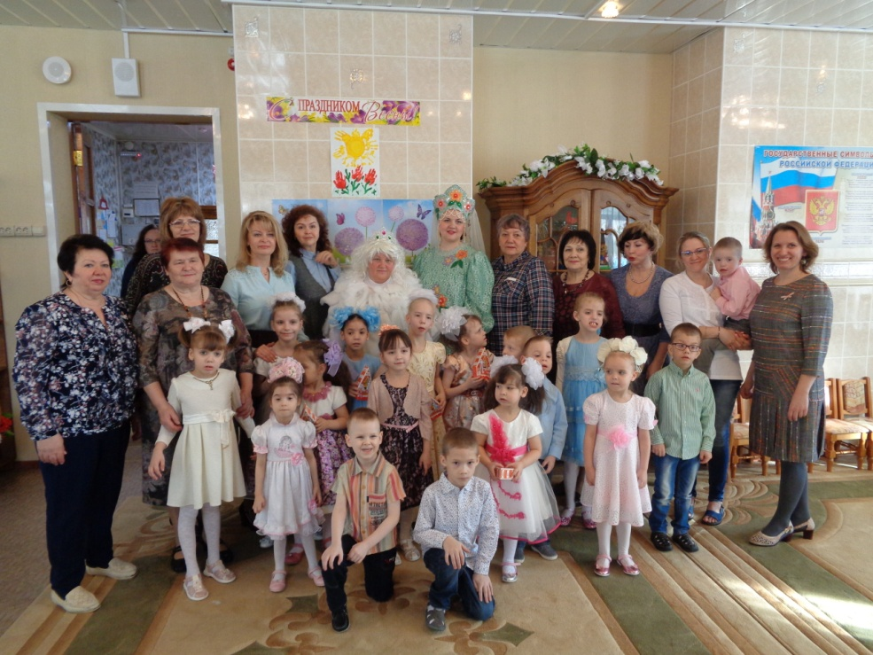

1.09.2017г. Праздник "День знаний" в детском доме встречали гостей из областной прокуратуры. Так же детей поздравили артисты из ЦДК г. Суздаля и представители городской полиции. Всем большое спасибо за поздравления, подарки и хорошее настроение!

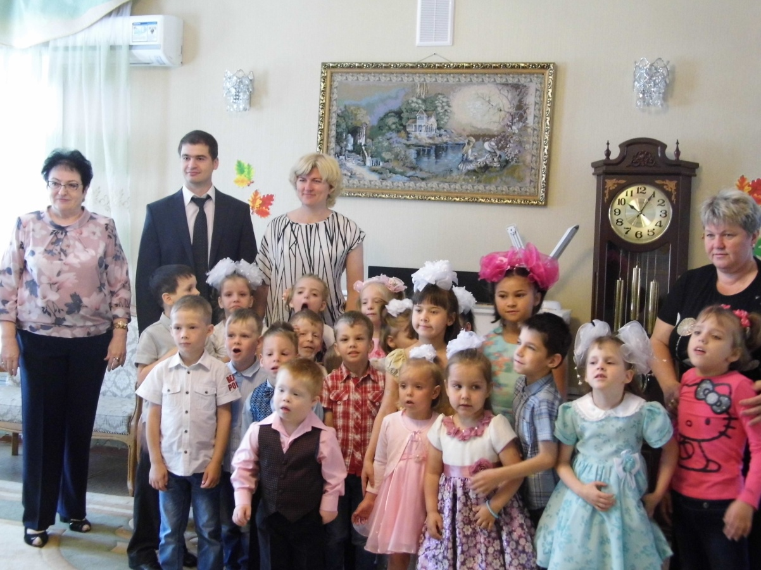
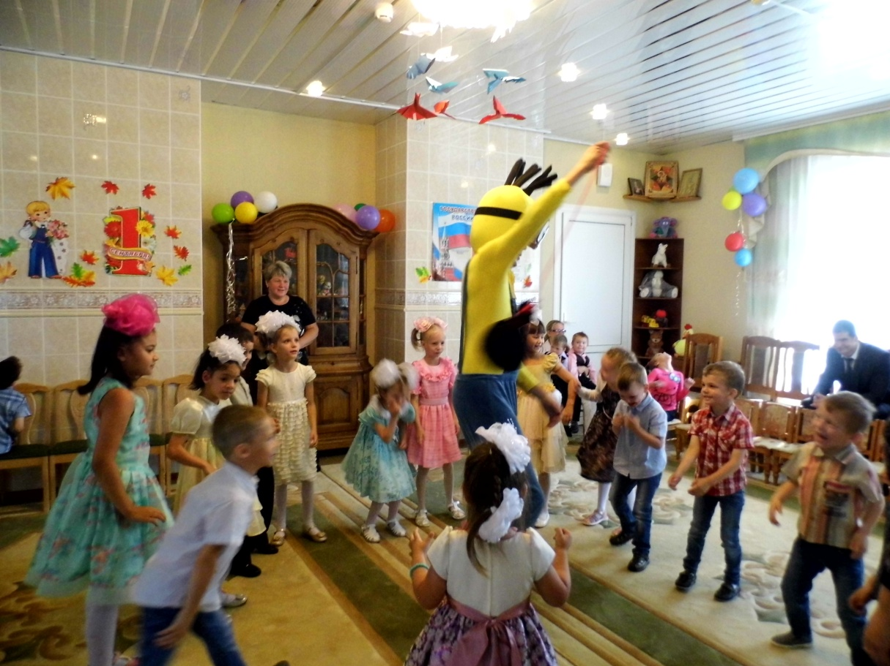

Принимаем поздравления от работников областной прокуратуры.
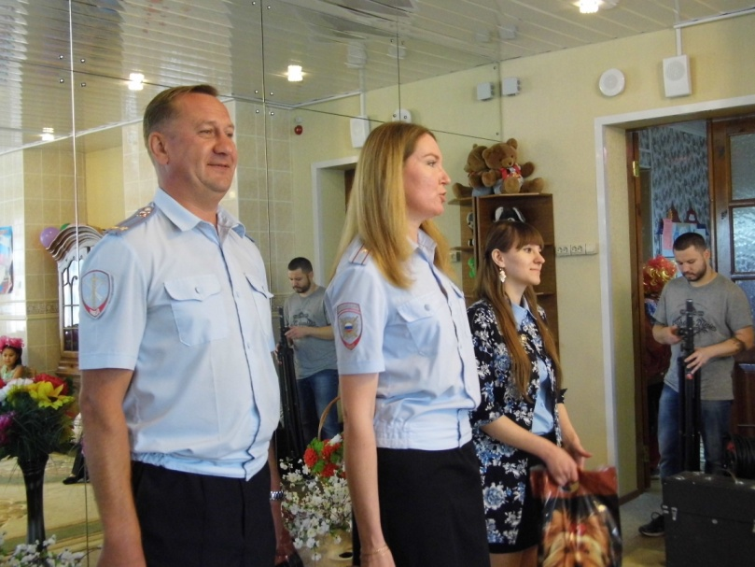
Поздравили ребят работники ЦДК г.Суздаля.
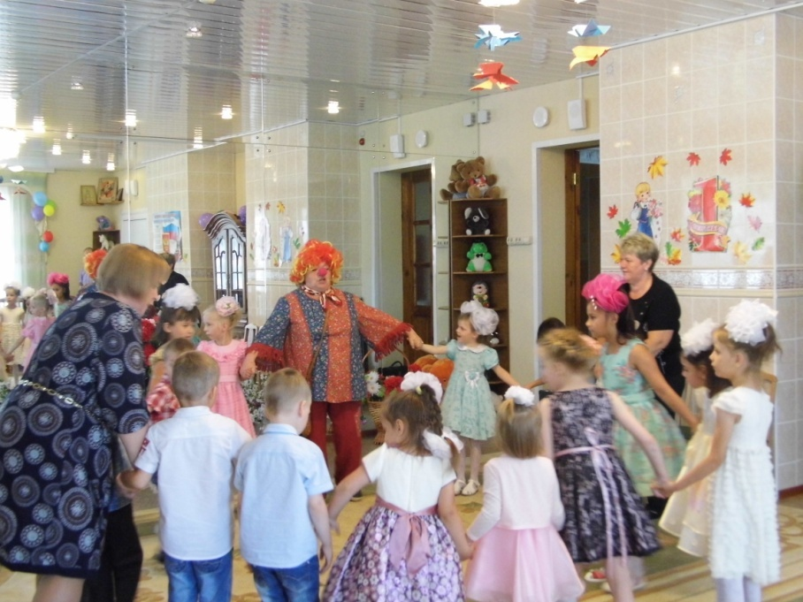
Гости из Москвы пожелали много новых знаний и здоровья!
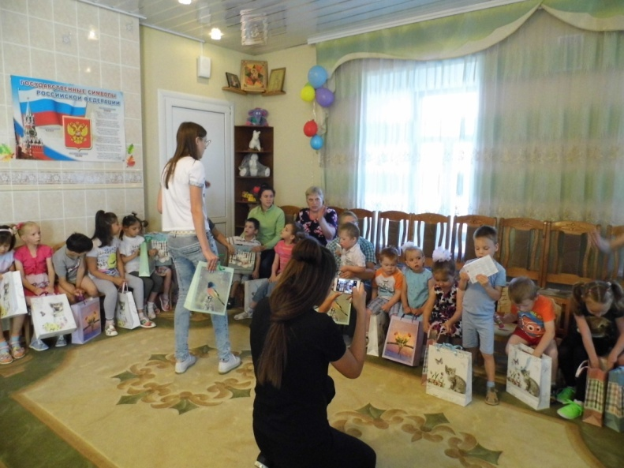

12.09.2017г. День рождения- радостный праздник!
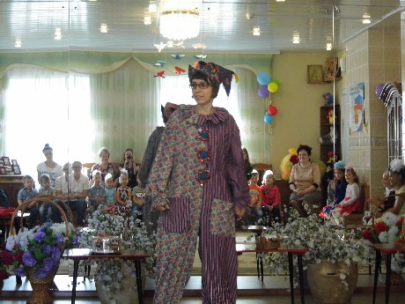

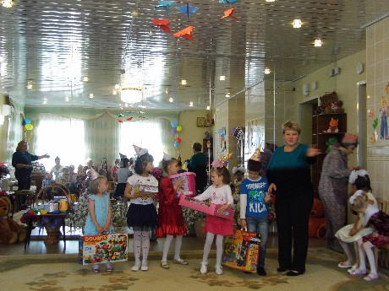

04.10.2017г.Спортивный праздник в детском доме,посвящённый "Дню гражданской обороны". Проводила Петрова Н.В. инструктор по физическому воспитанию.
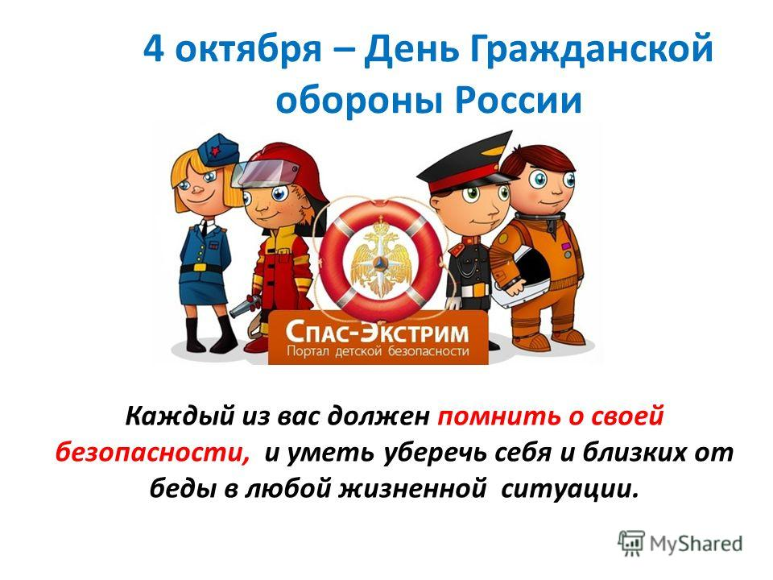

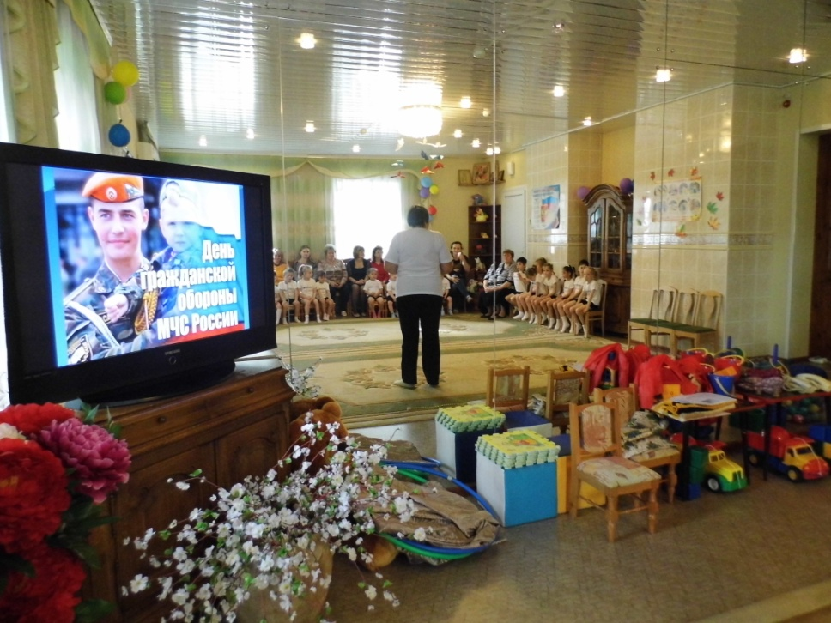
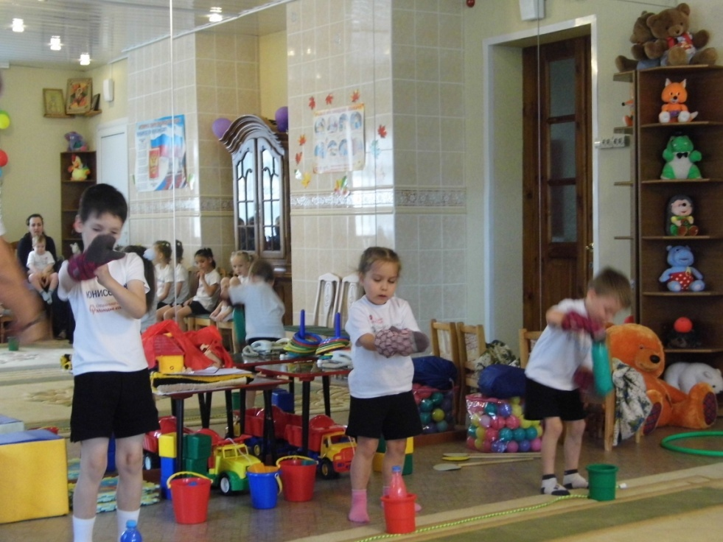
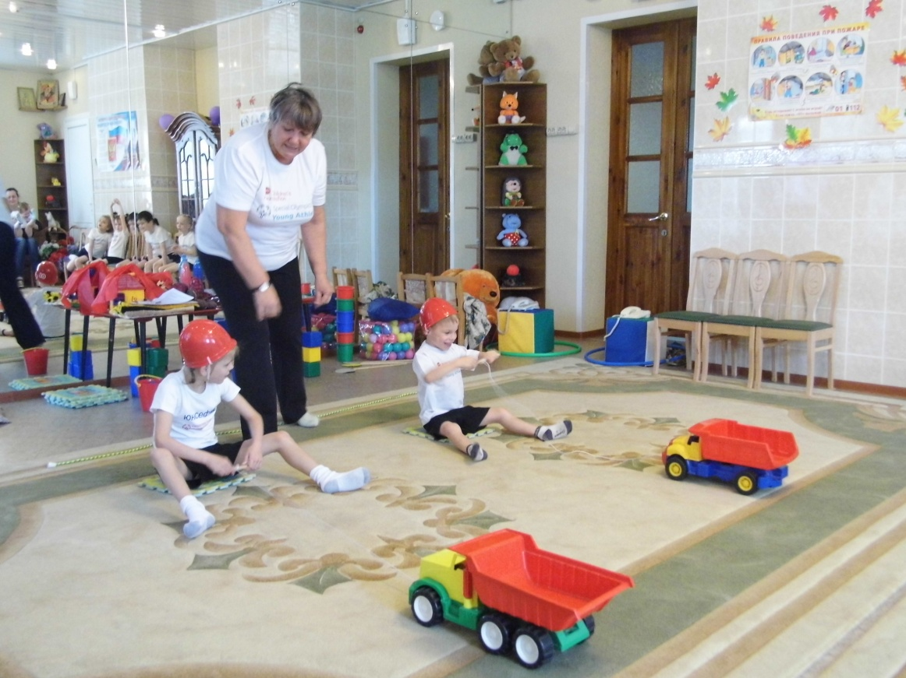
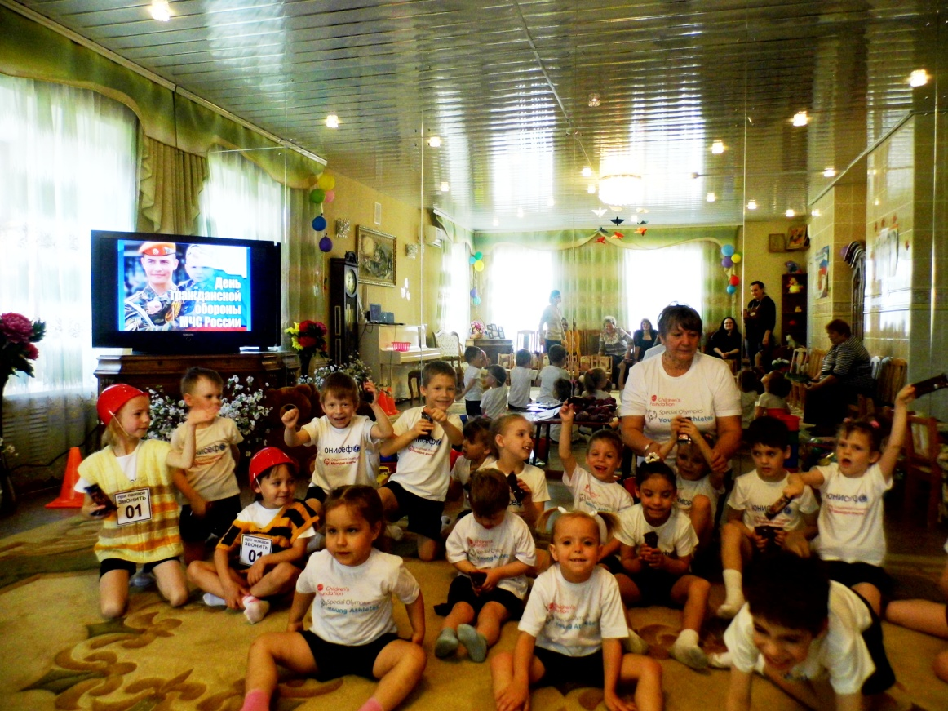

05.10.2017г. Выставка детских работ ко "Дню воспитателя и учителя".

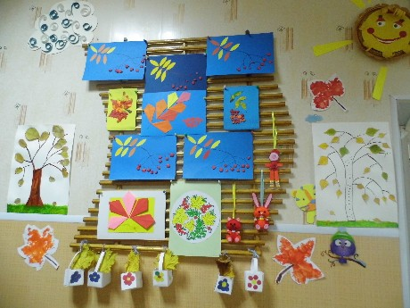

18.10.2017г.Экскурсия во Владимиро-Суздальский музей заповедник.
Воспитанники посетили экспозицию Ефросиньевская ярмарка.

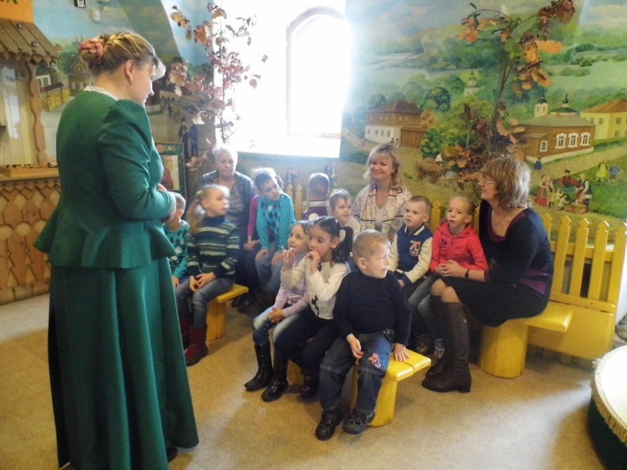
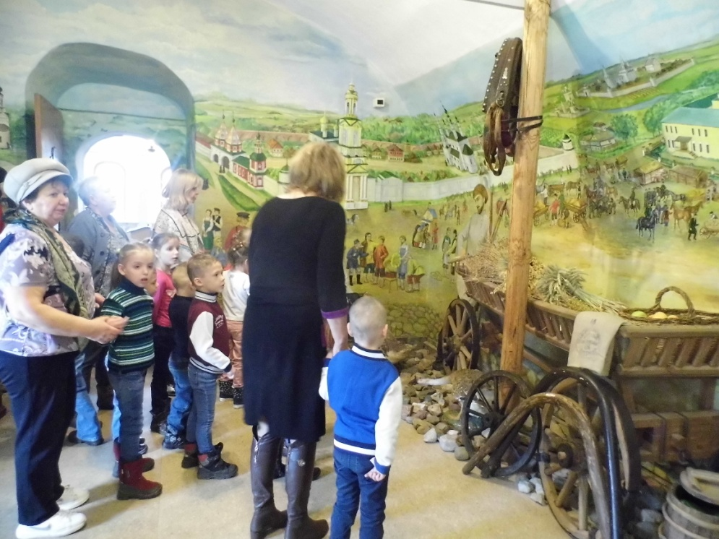
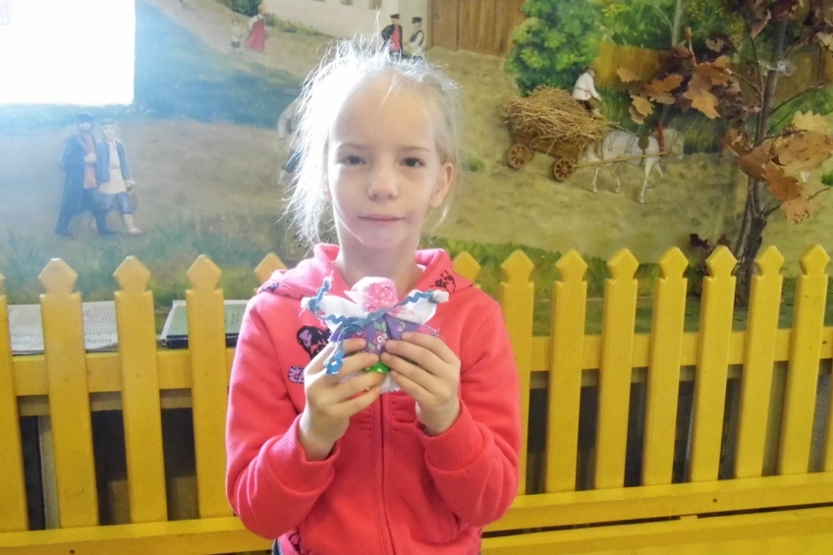
07.11.2017г."Праздник Осени" утренник в детском доме.

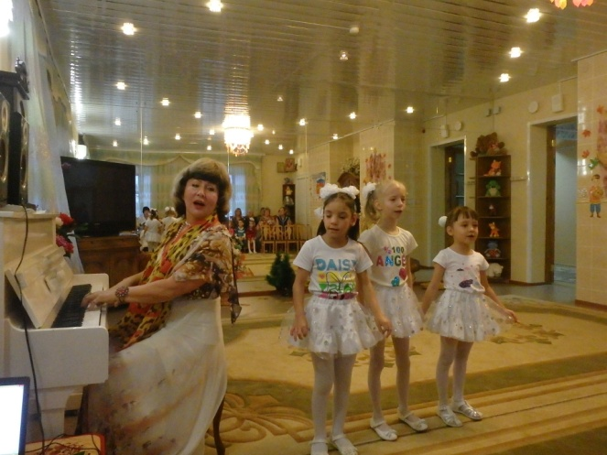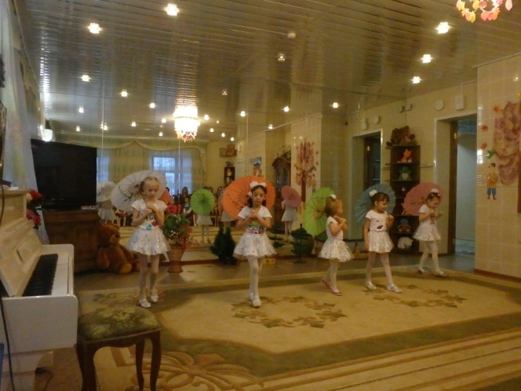

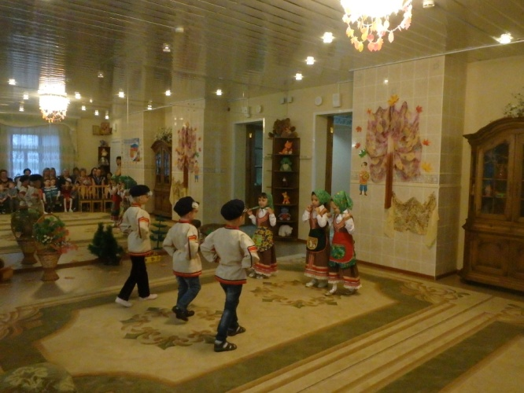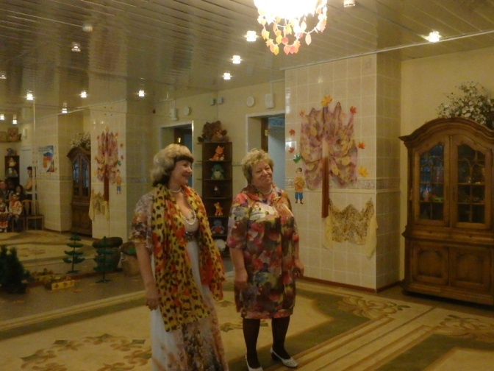

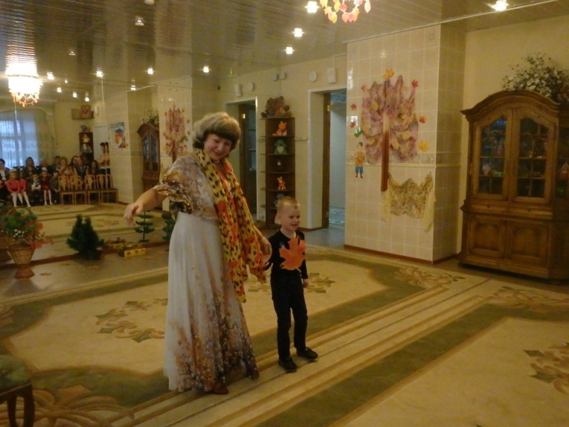

10.11.2017г. Праздничное выступление воспитанников в доме престарелых и инвалидов г.Суздаля.

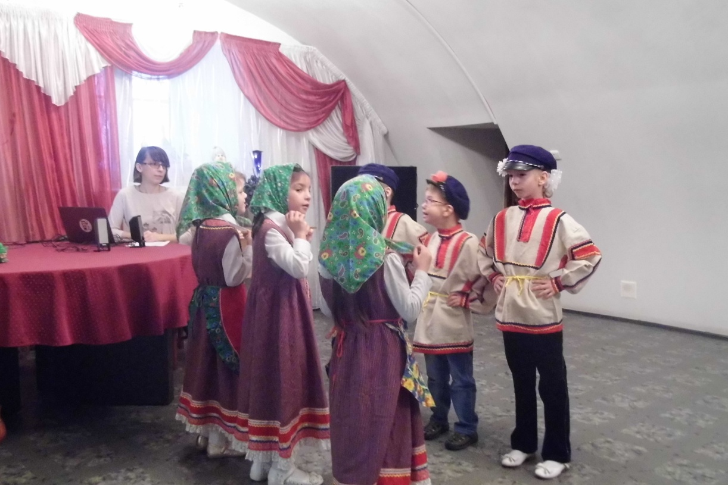
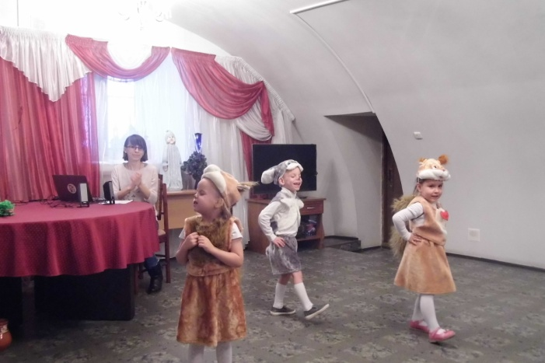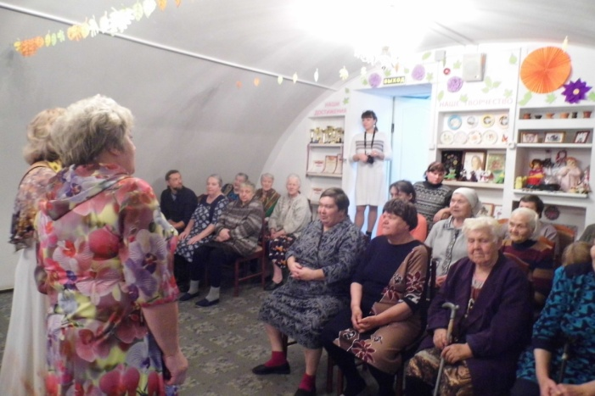
19.11.2017г. Приезд гостей "Национальные ресурсы"
Воспитанники пишут письмо Дедушке Морозу и раскрашивают Новогодние игрушки.

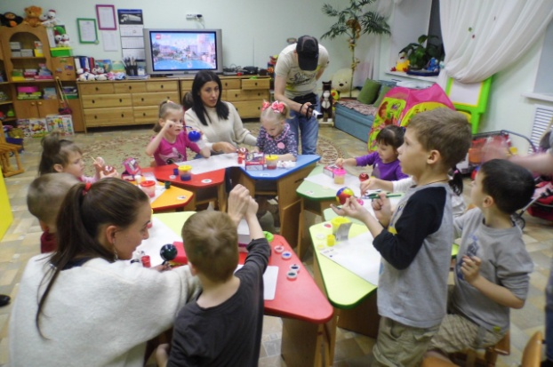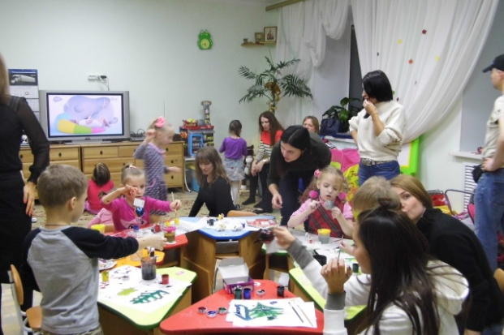

20.11.2017г. Педагогический совет на тему: «Создание условий для развития речи дошкольников в соответствии с ФГОС дошкольного образования.»
Показ открытых занятий :Маришиной И.В.-учителя-дефектолога совместно с Базаровой Г.Н.муз.рук.
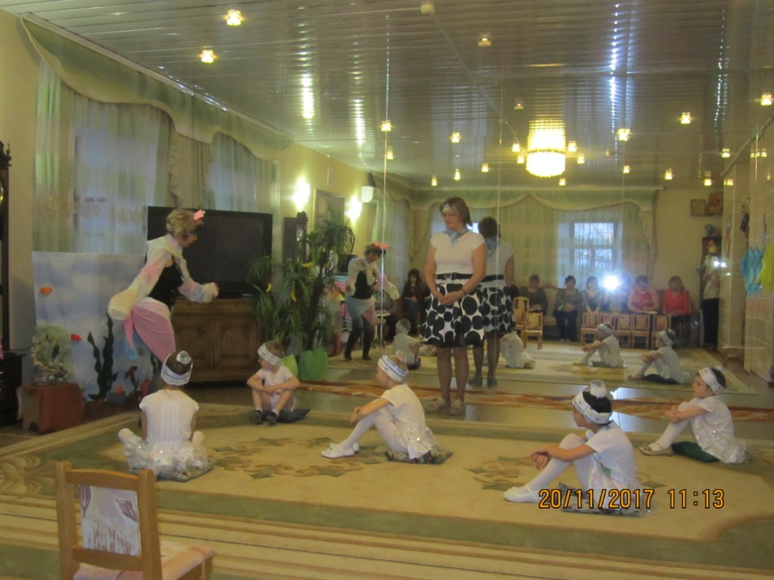

Корочкиной К.А.-воспитателя
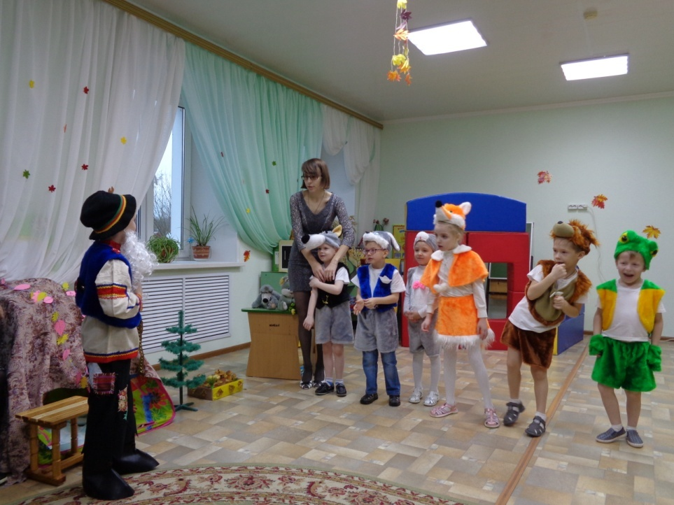
25.11.2017г. Поздравления с "Днём матери" от
Губернатора Владимирской области принимали педагоги!

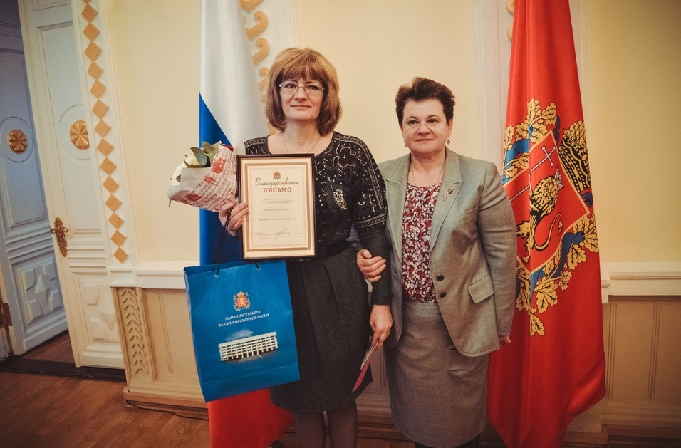

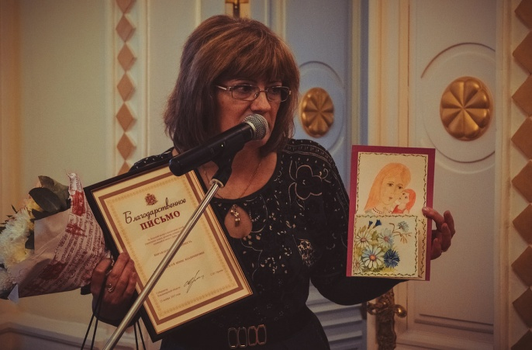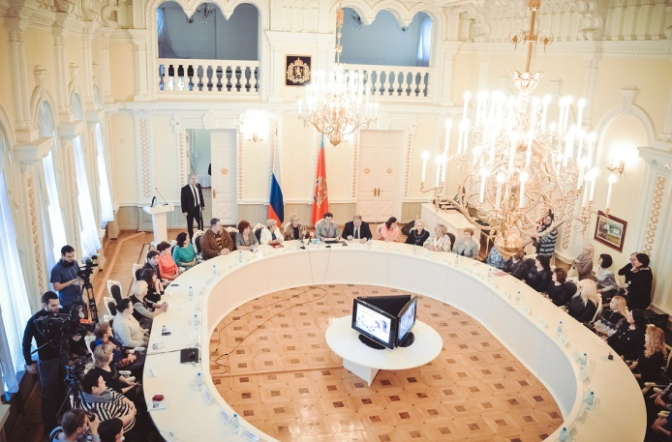

7.12.2017г. Выступление в детском доме вокально-эстрадной группы "Ариадна" под руководством Любанской Анны Владимировны.
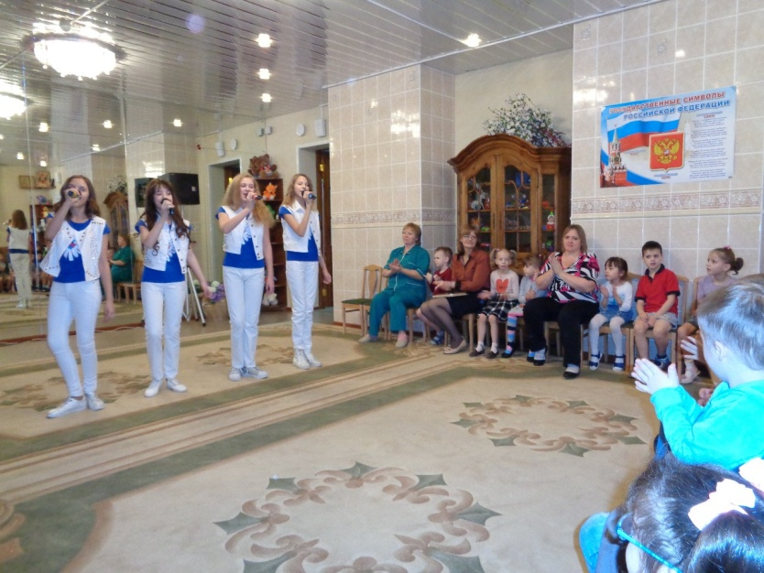
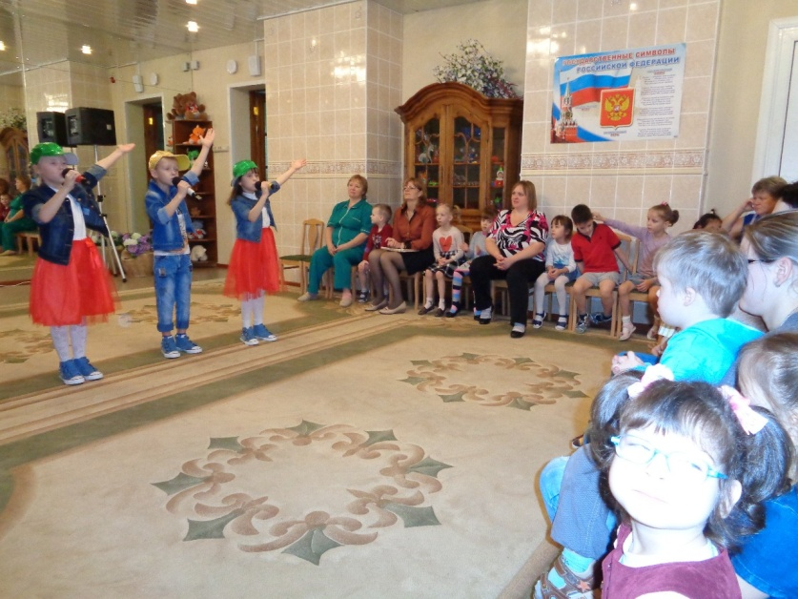
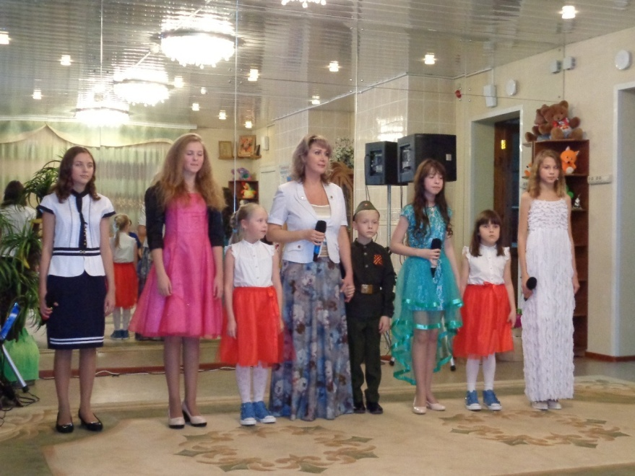

16.12.2017г. Поздравление с наступающим Новым годом от гостей из г.Москва "ПРАМО" и благотворительный фонд "Добрые дела". Большое Вам всем спасибо за добро и радость которую подарили детям !!!
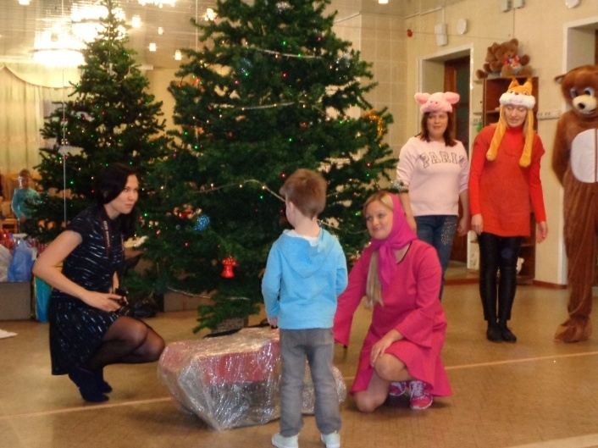

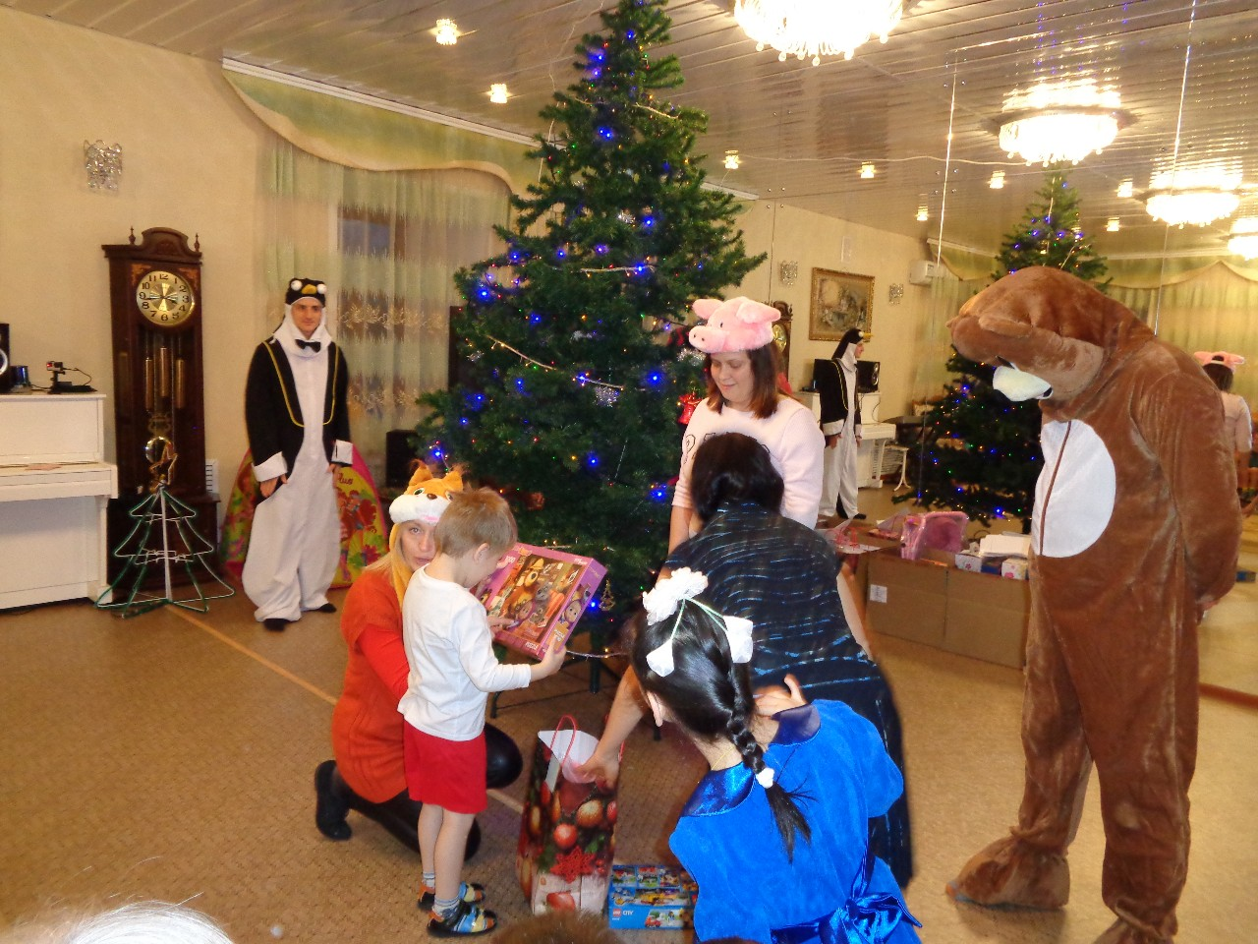

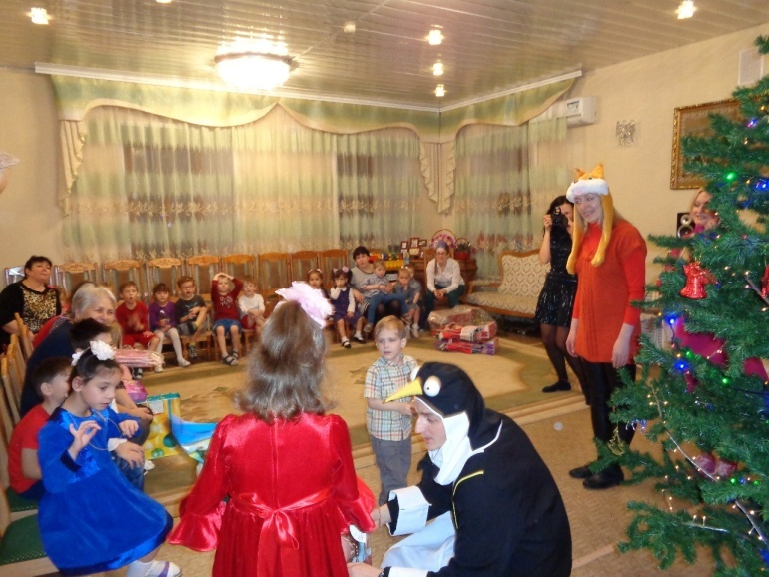

18.12.2017г. Поздравление с наступающим Новым годом от гостей из г.Москва образовательный центр. Большое Вам всем спасибо!!!

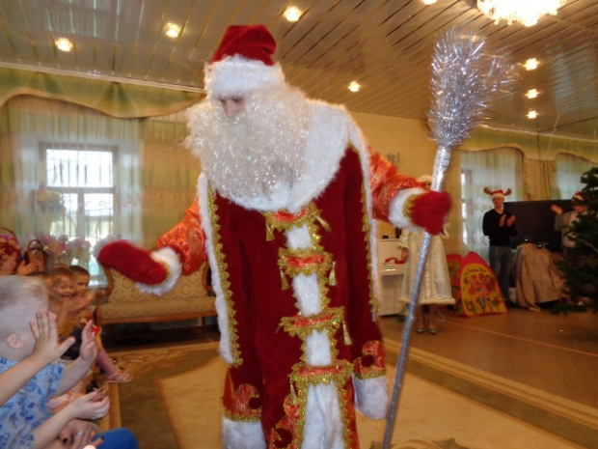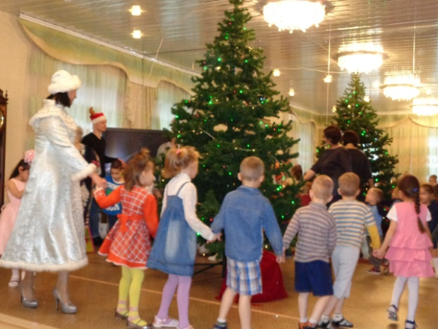

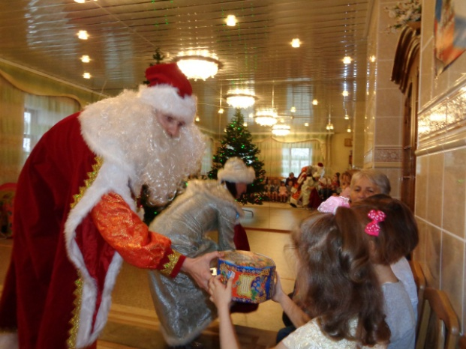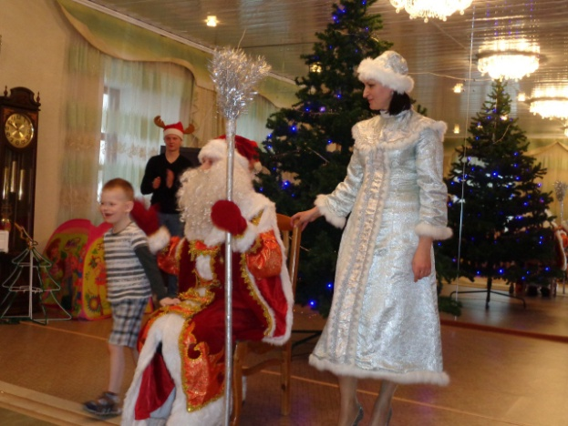

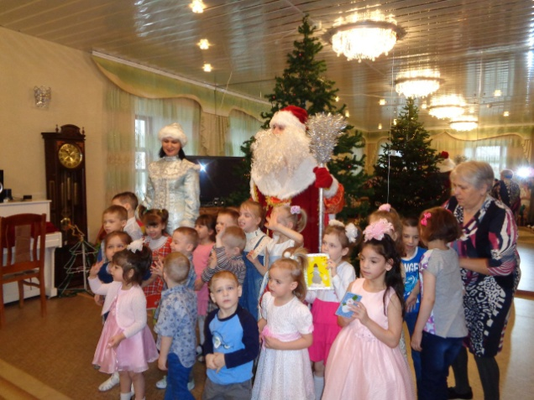

19.12.2017г. Поздравление воспитанников и сотрудников с наступающим "Новым годом"от Александра Маслюк. Большое Вам спасибо!!!Самый музыкальный Дедушка Мороз!

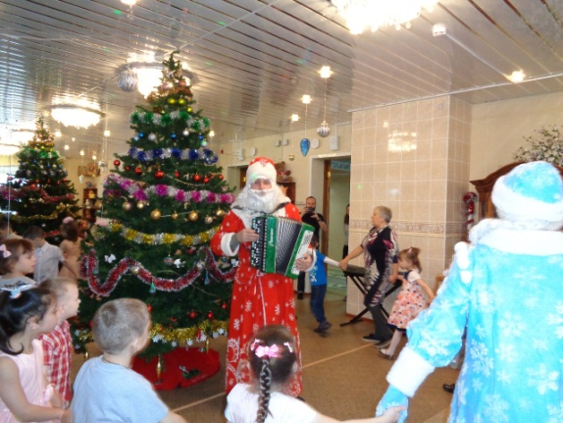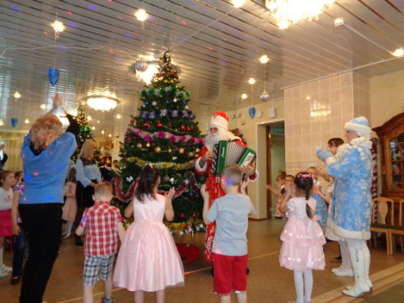

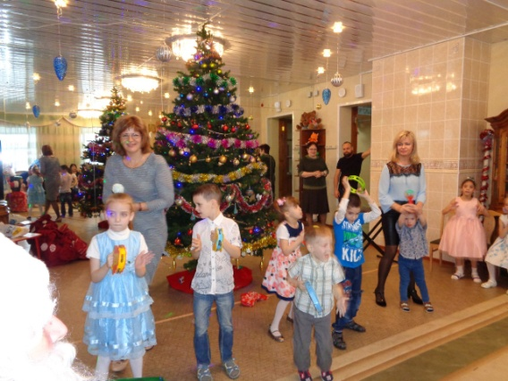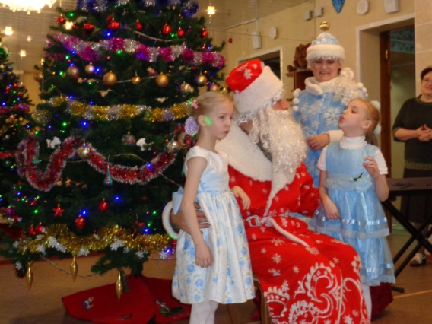

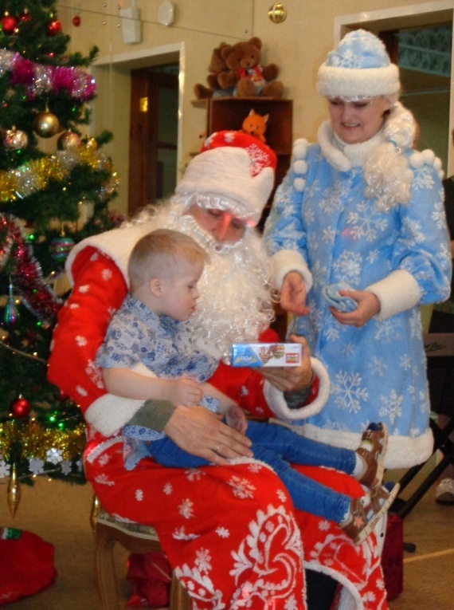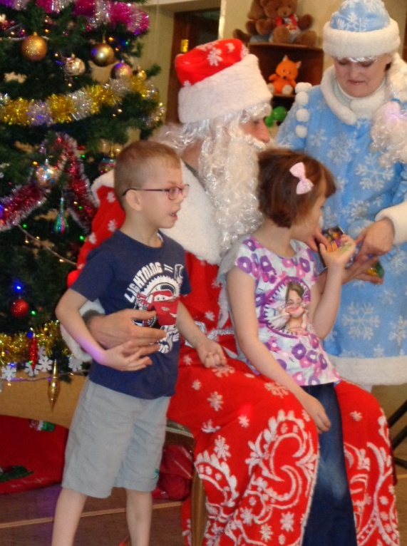

21.12.2017г. На Губернаторской ёлке побывали 5 воспитанников и 2 педагога детского дома!
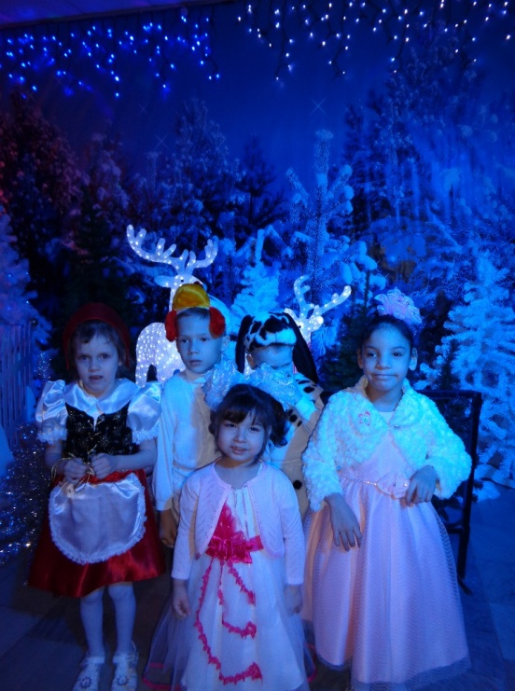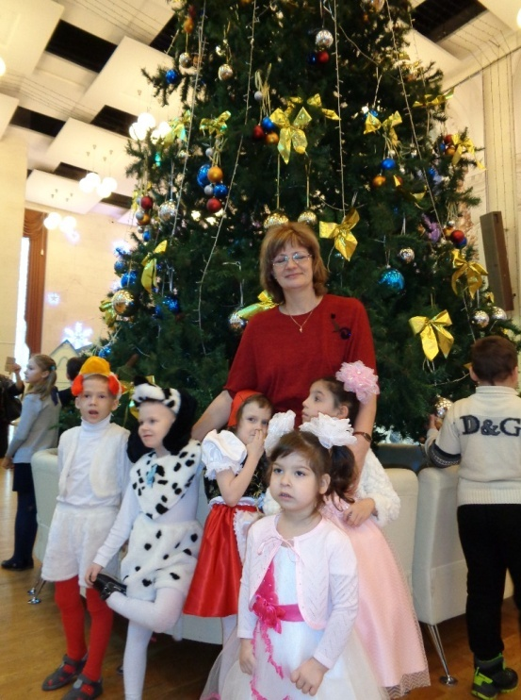

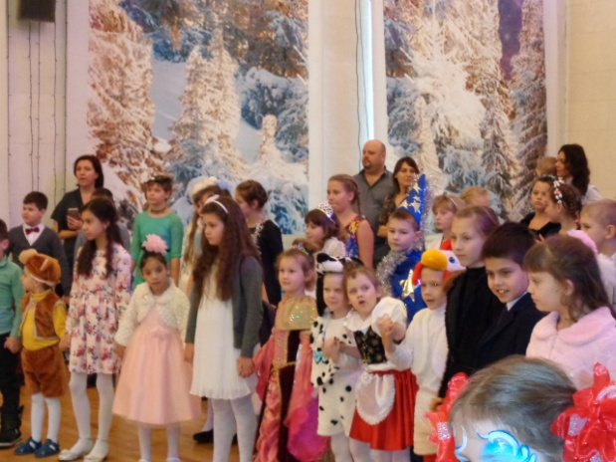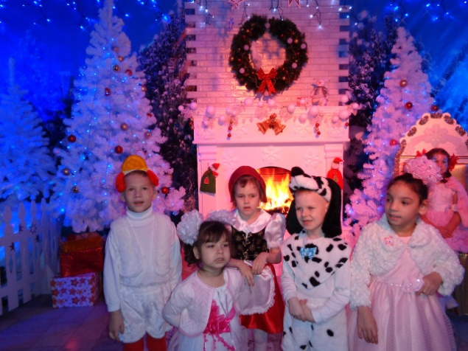
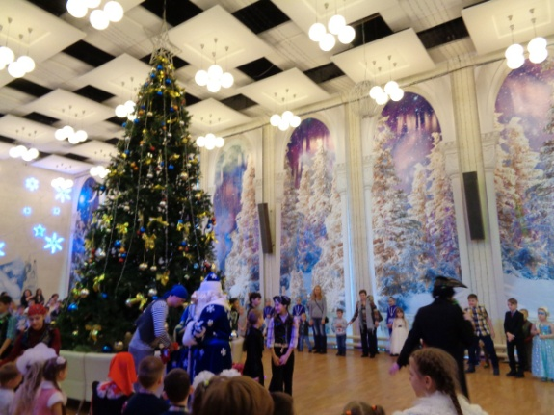

24.12.2017г. Воспитанников детского дома поздравили с Новым годом "Национальные ресурсы"!Большое им спасибо!

24.12.2017г. С Новым годом детей поздравили представители фирмы OPRO. Подарили воспитанникам подарки и много положительных эмоций! Спасибо ВАМ большое!
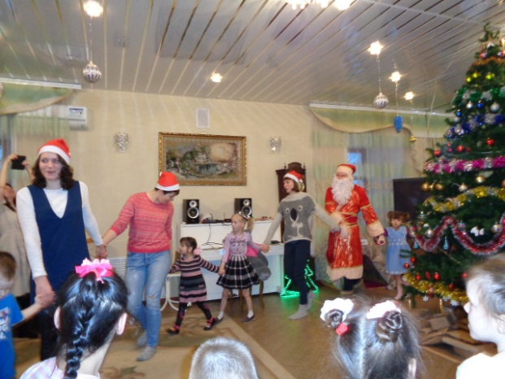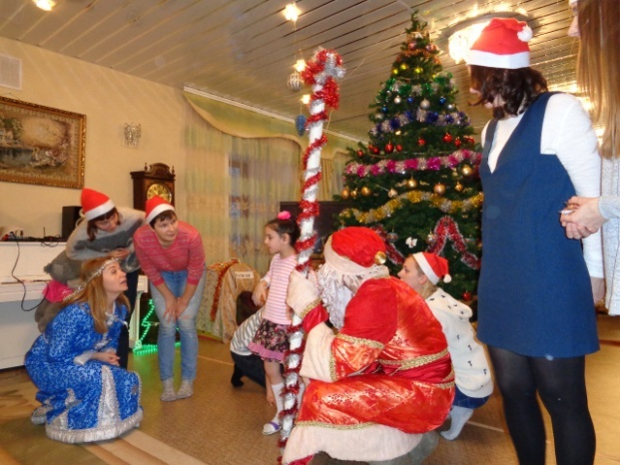

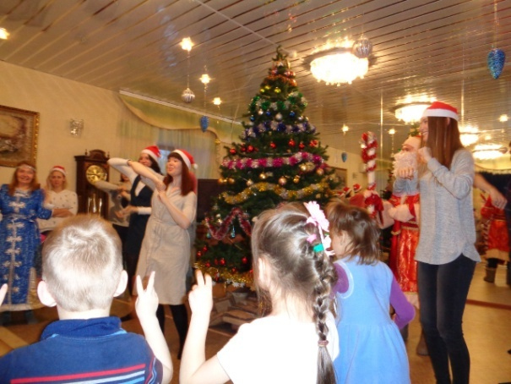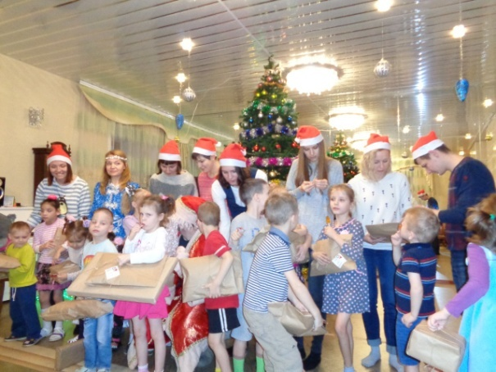

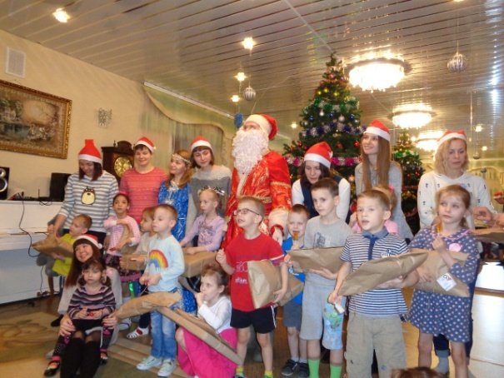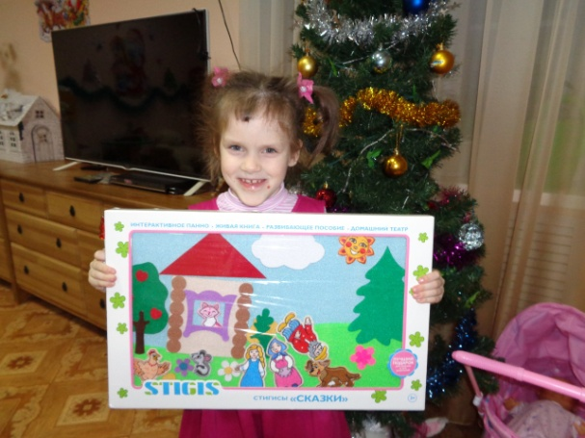

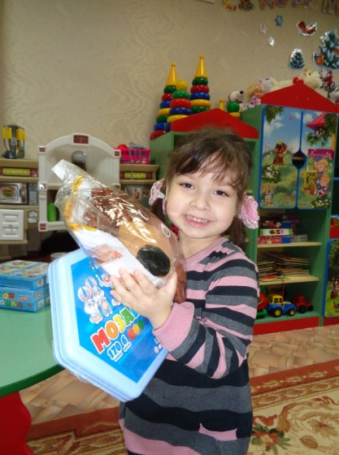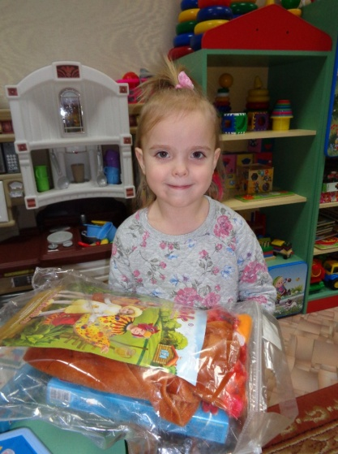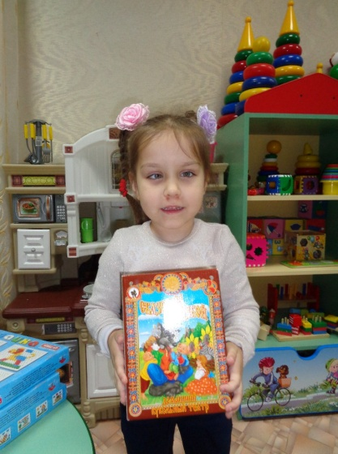

26.12.2017г. Новогодний утренник в детском доме!
Всех с Новым годом!!!
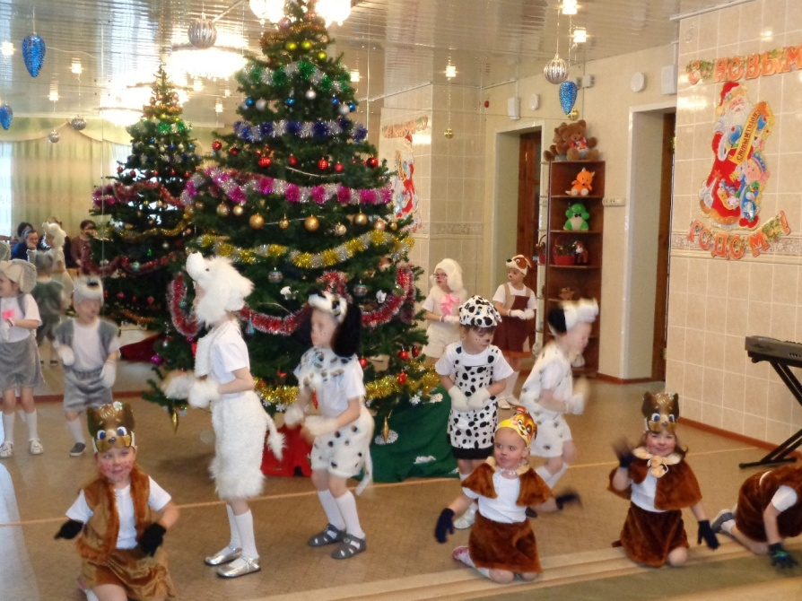

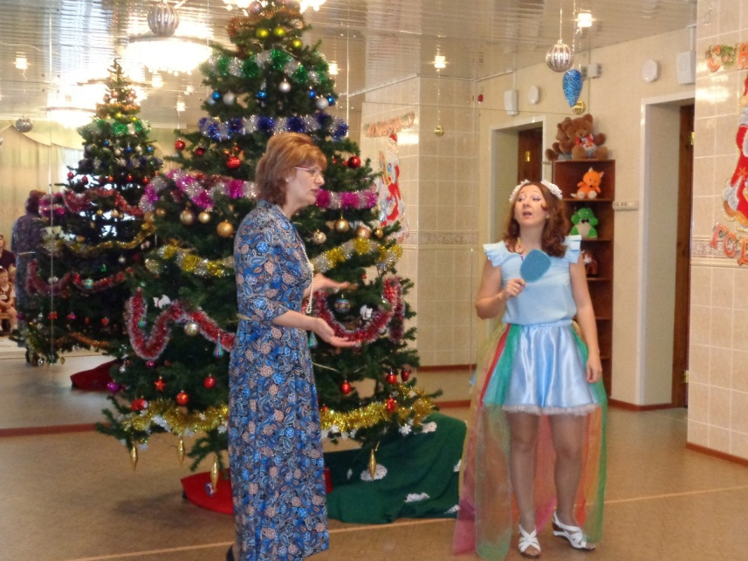

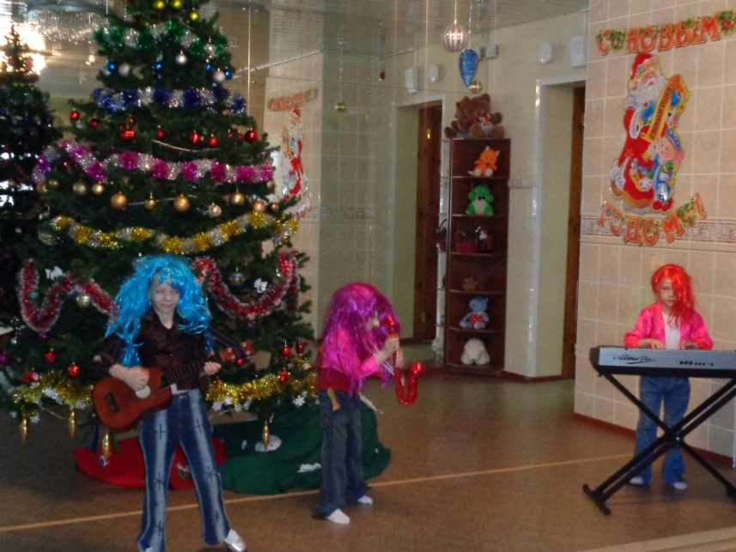
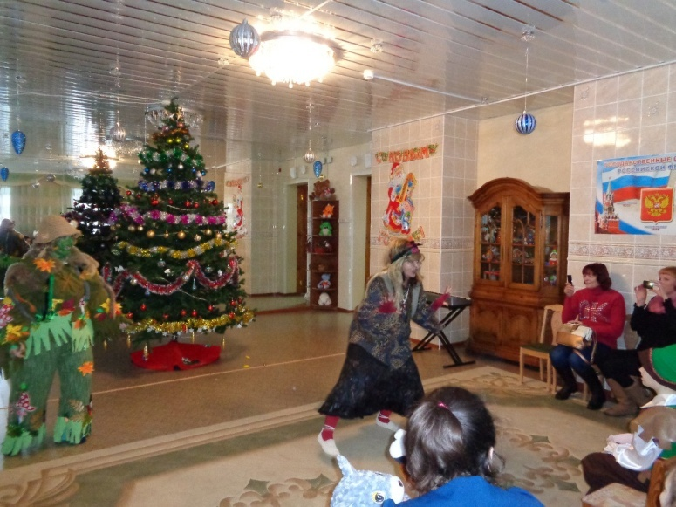
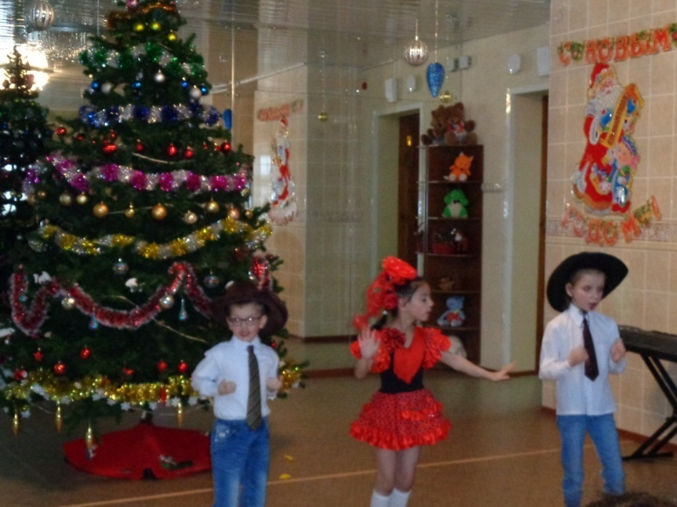
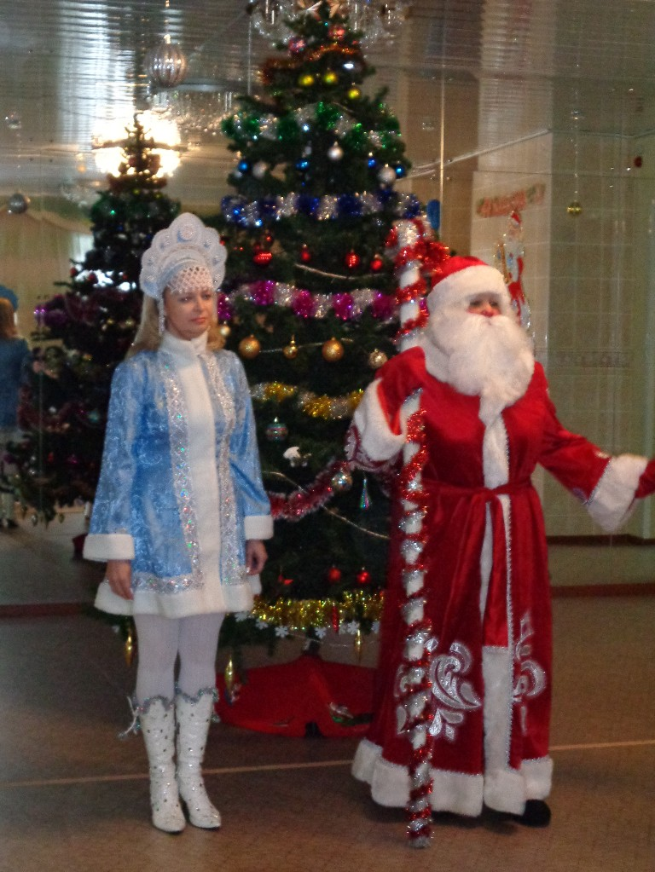
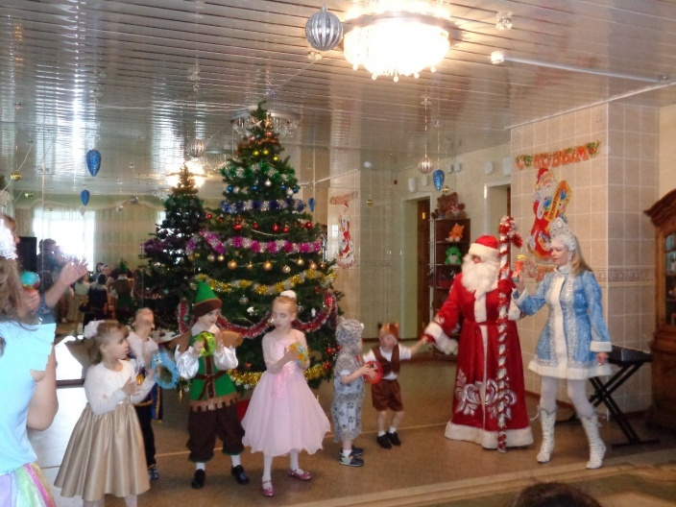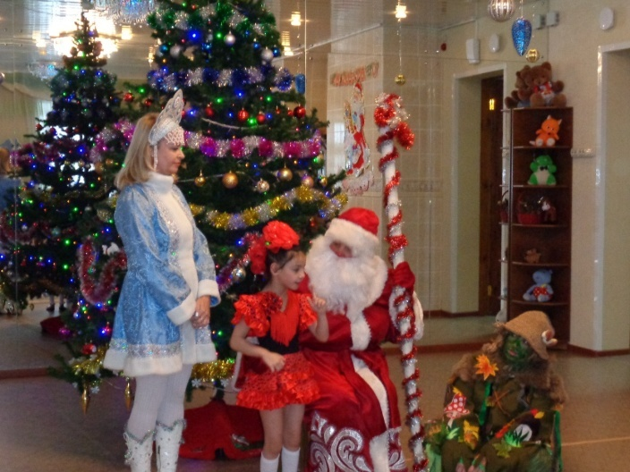

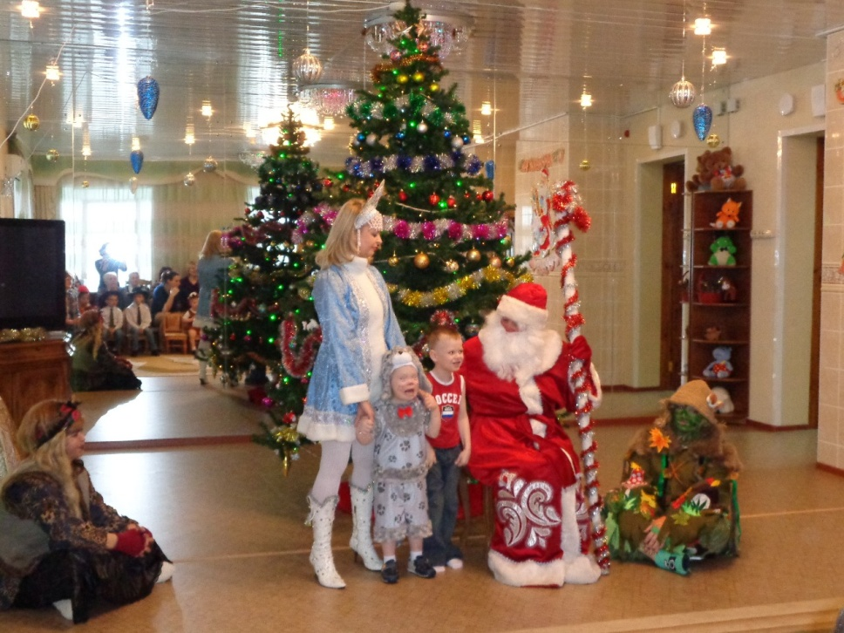
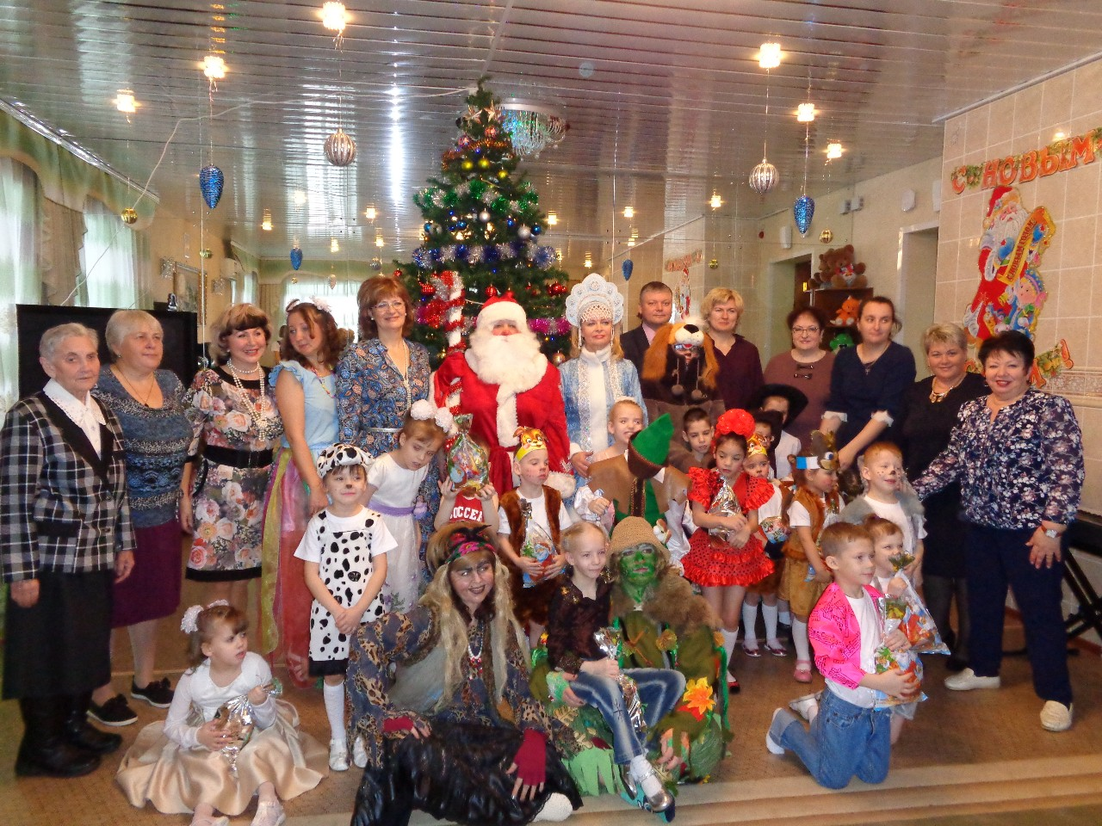
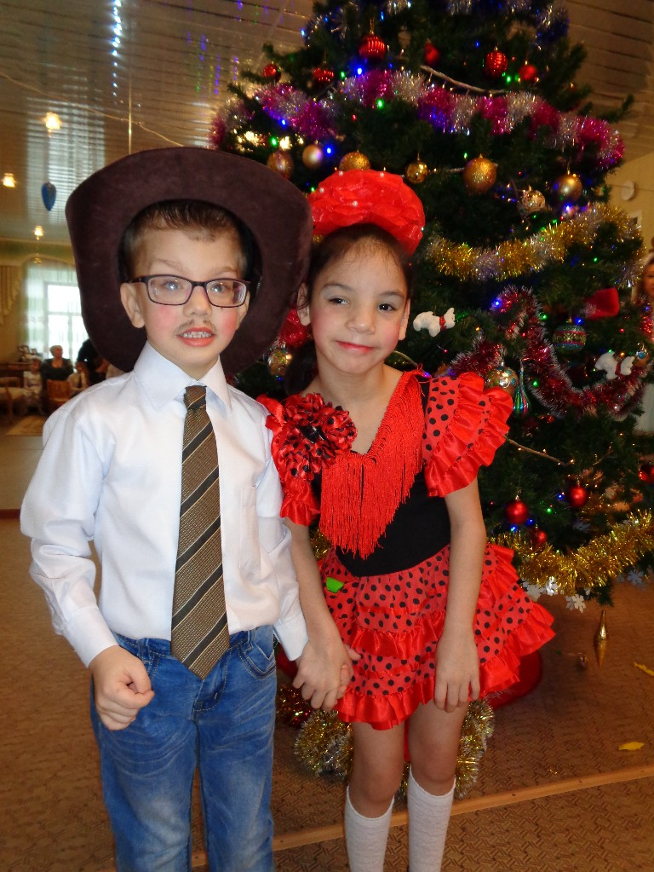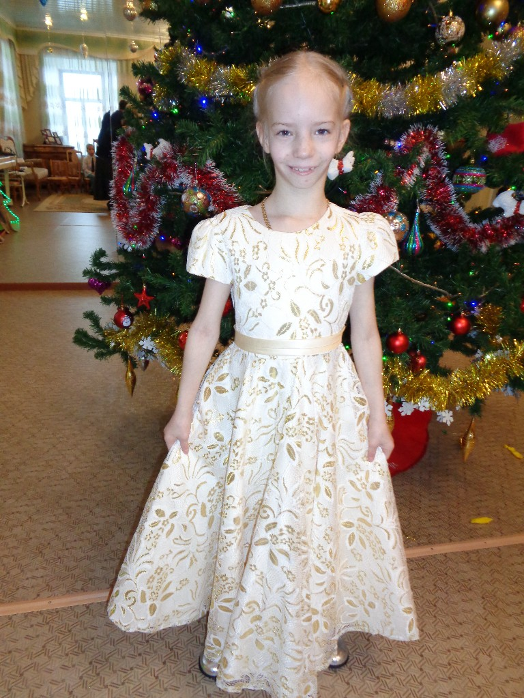
27.12.2017г. Воспитанников детского дома поздравили представители Сбербанка, подарили подарки и замечательную сказку!
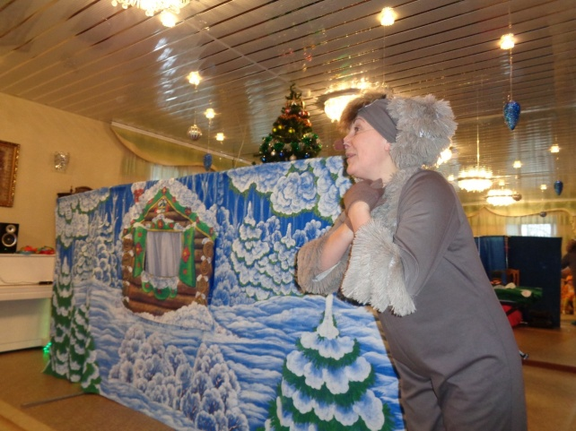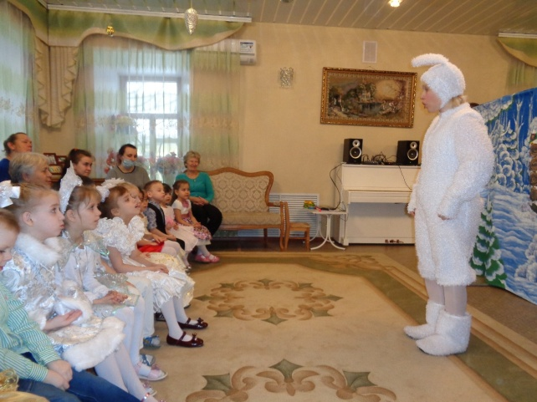

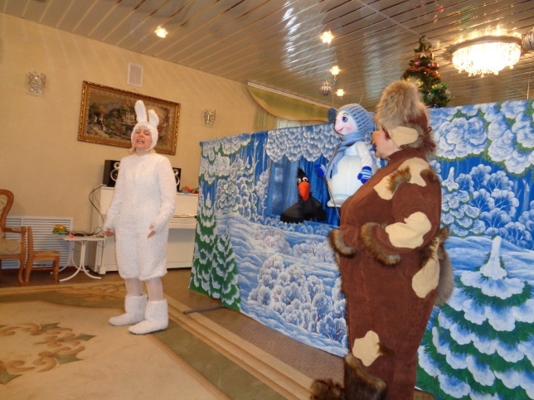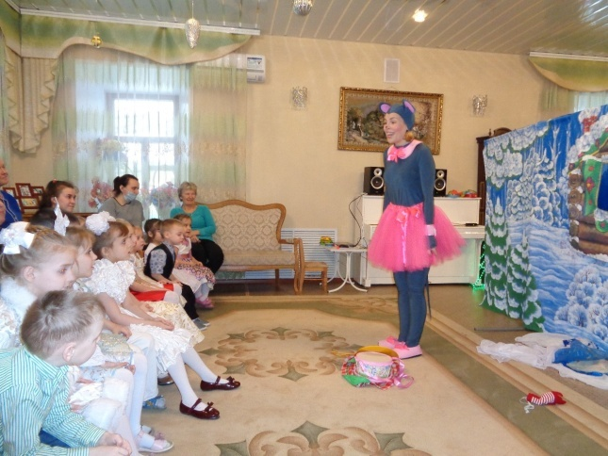

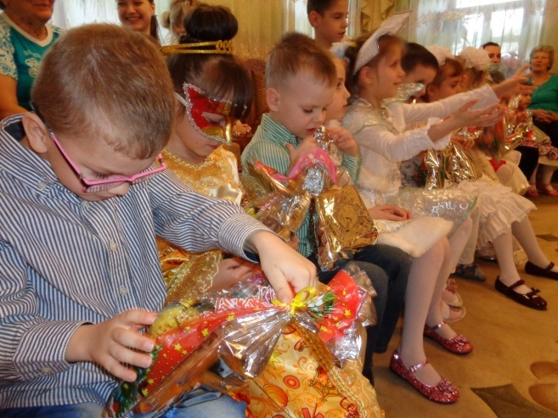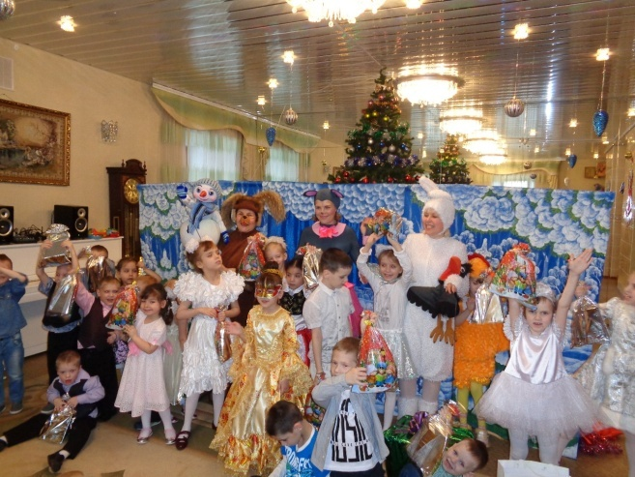

28.12.2017г. Детей детского дома поздравили представители Областной администрации.

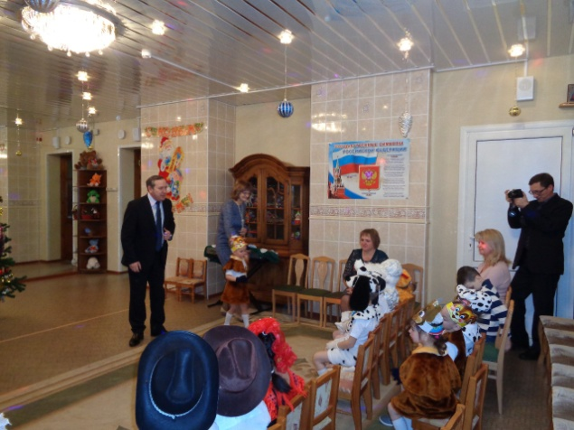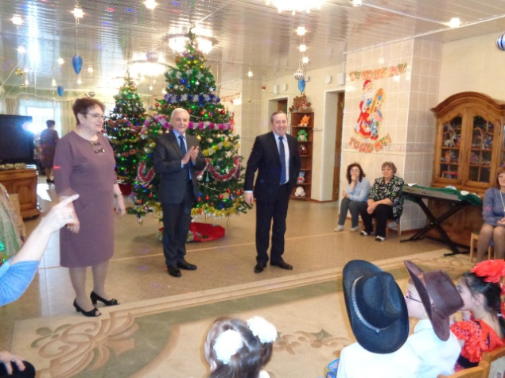

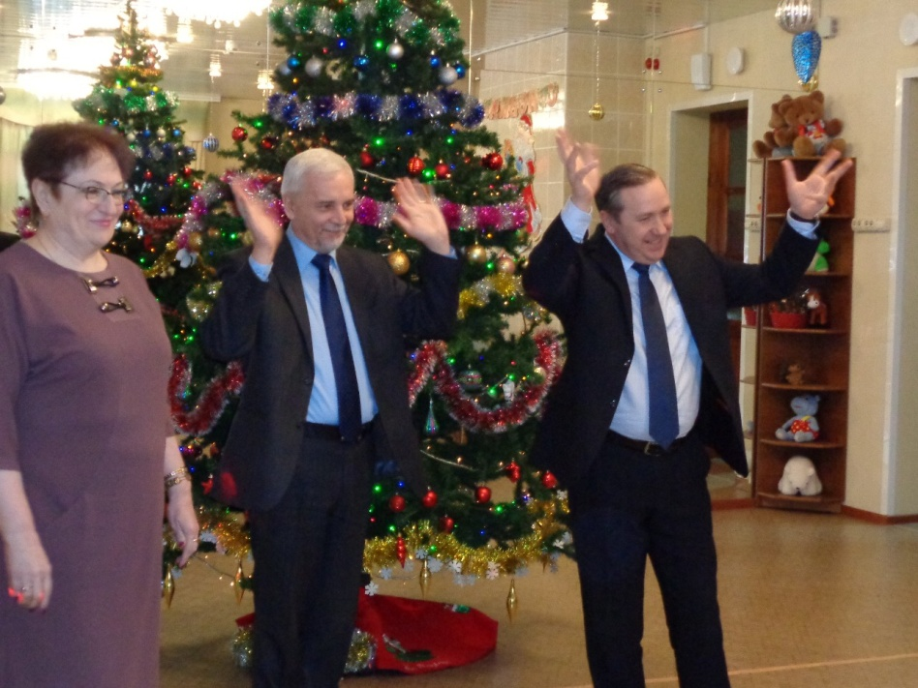

12.01.2018г. Поздравление со Старым Новым годом в доме престарелых и инвалидов г.Суздаля.

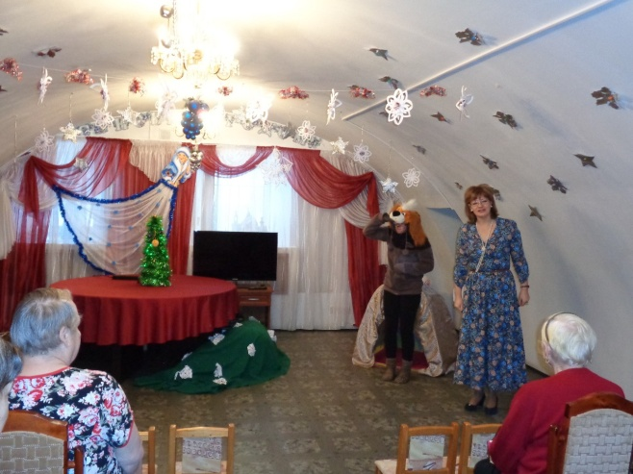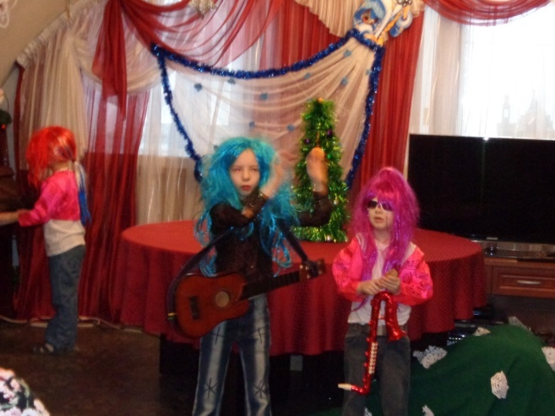

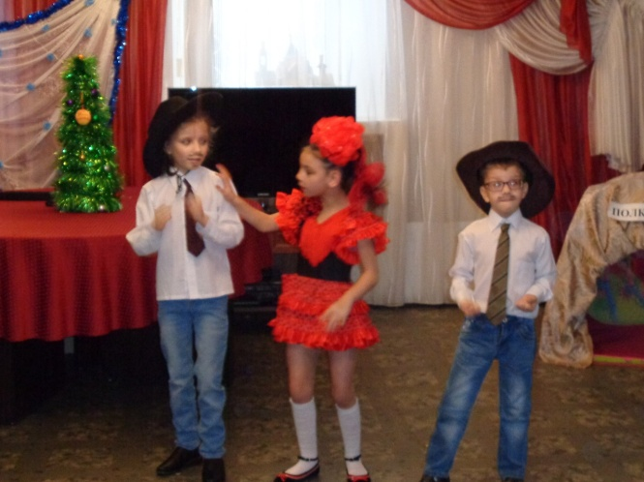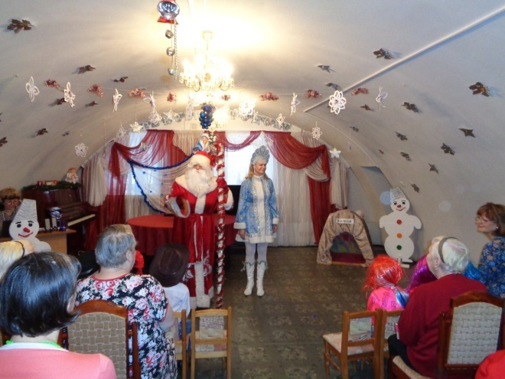

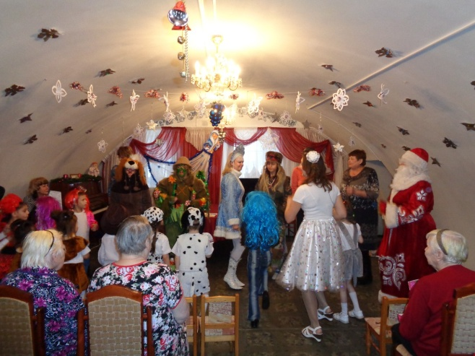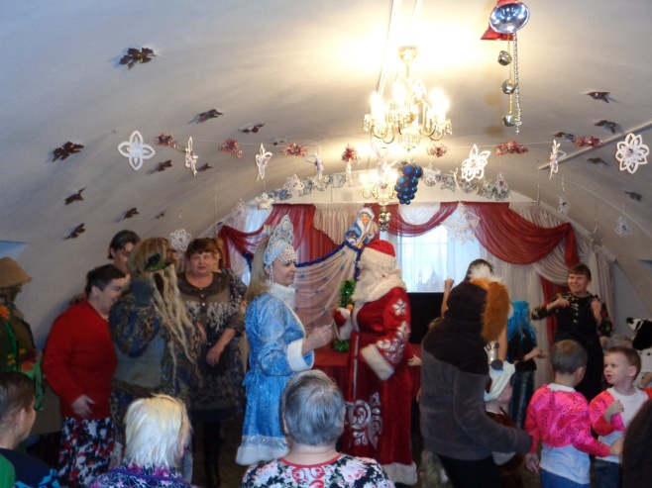

15.01.2018г.Встреча гостей и поздравления со Старым Новым годом!
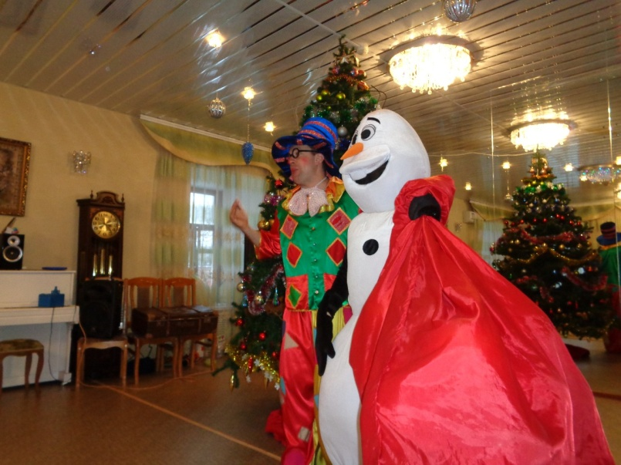

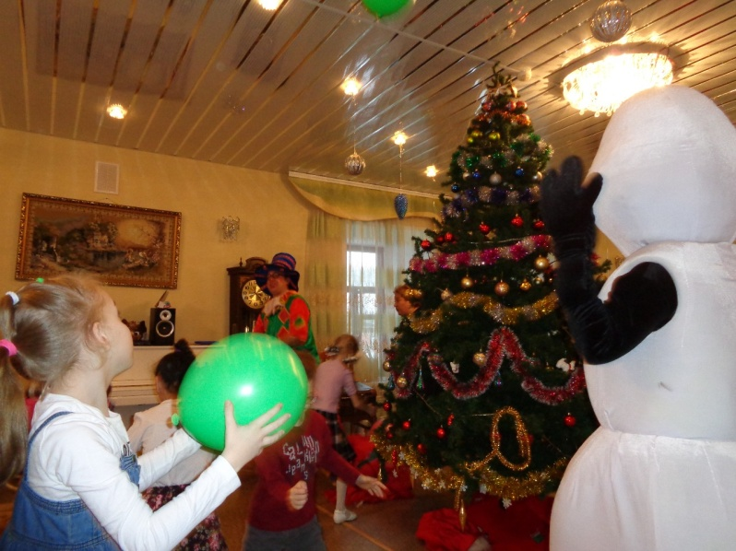

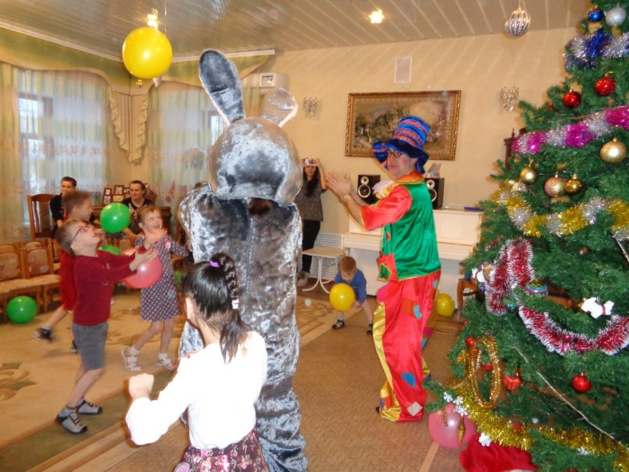

19.01.2018г. Посещение с воспитанниками храма "Знамение Божьей Матери". Батюшка окропил всех Святой Крещенской водичкой!

25.01.2018г. Крещение шестерых воспитанников детского дома в храме "Знамение Божьей Матери" г.Суздаля.

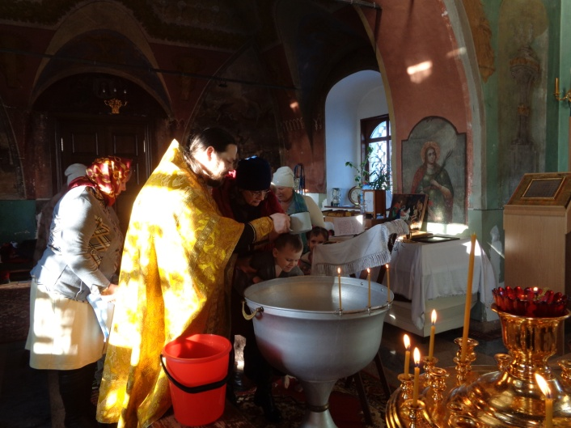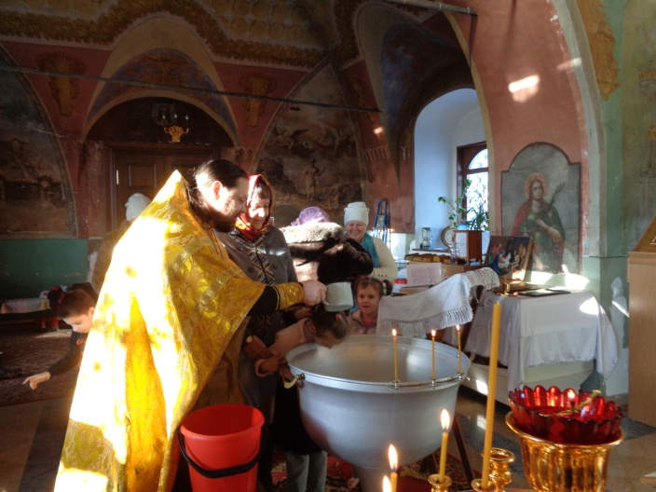
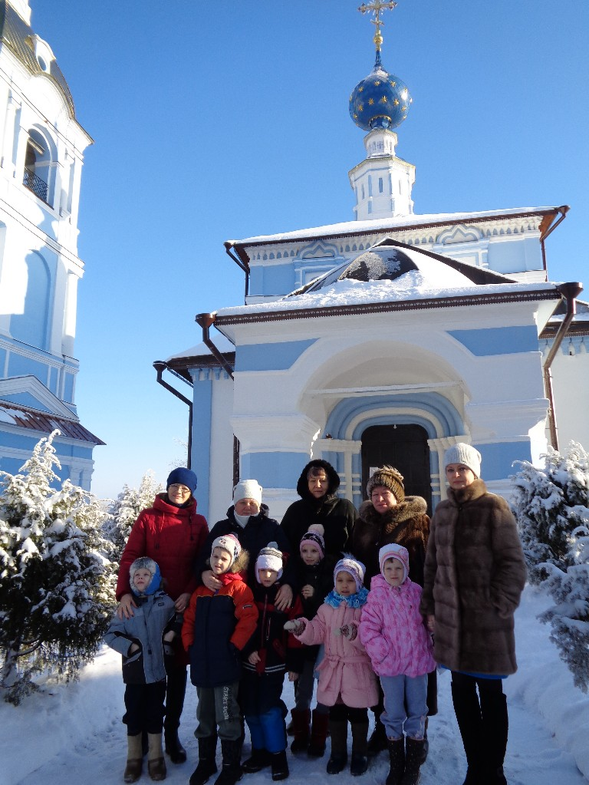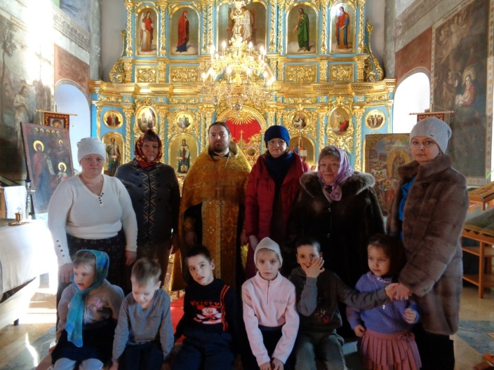

Приготовление Праздничного салата на занятии со старшей группой.
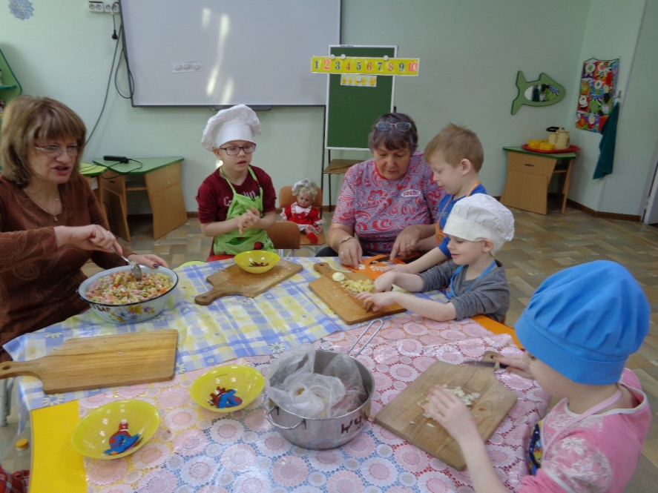
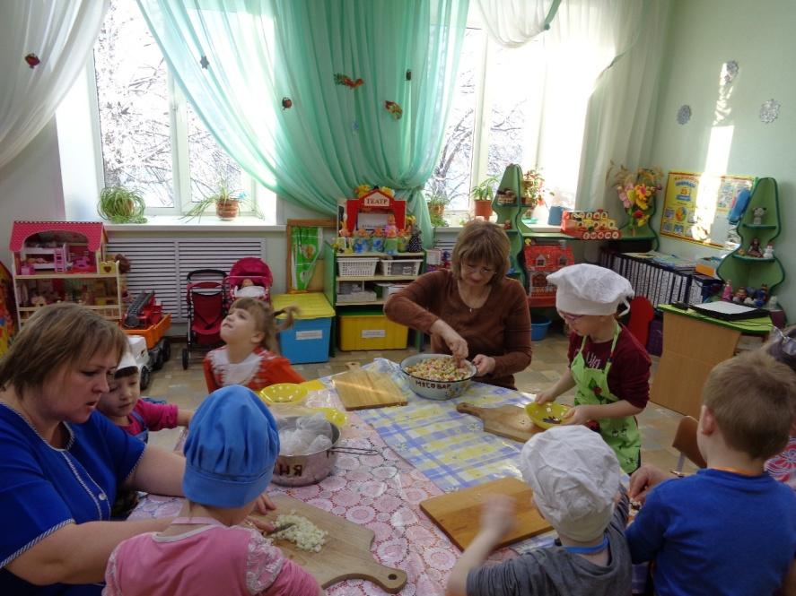

15.02.2018г. Посещение с воспитанниками храма "Знамение Божьей Матери". Причастили воспитанников детского дома.
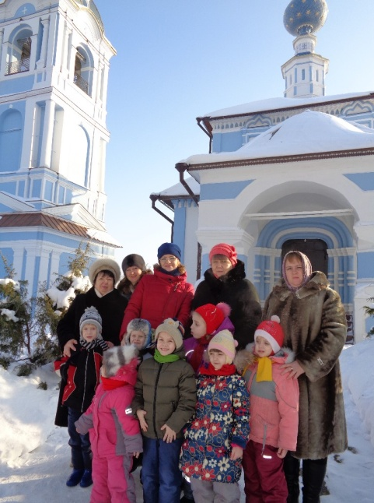

16.02.2018г.Масленичные гуляния совмесно с нашими дорогими бабушками из дома престарелых и инвалидов г.Суздаля.
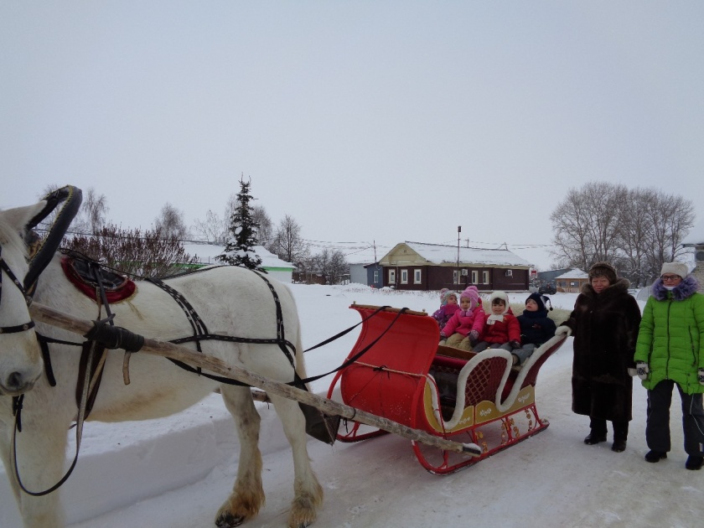
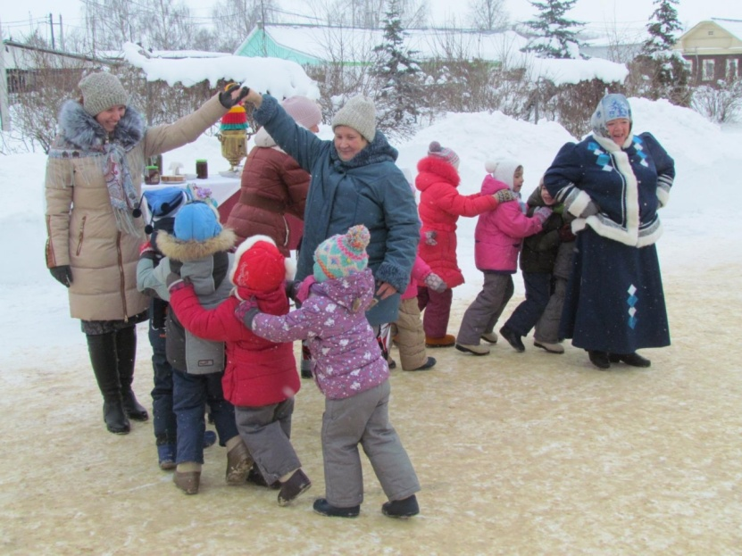
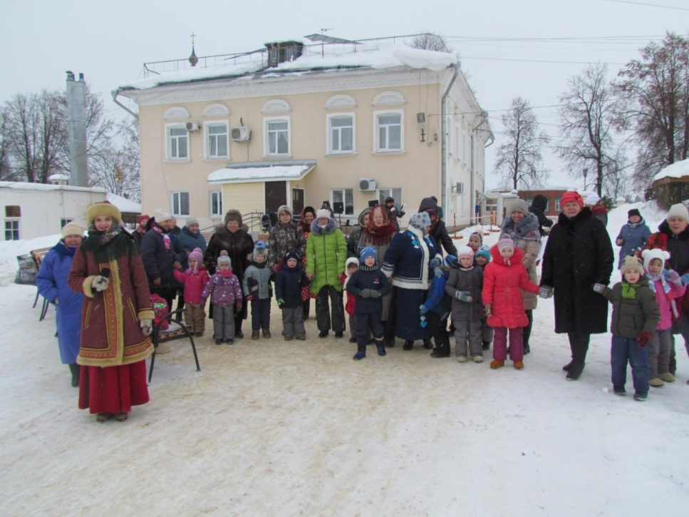

28.02.2018г.Педагоги детского дома получили Благодарность от Администрации города Суздаля.
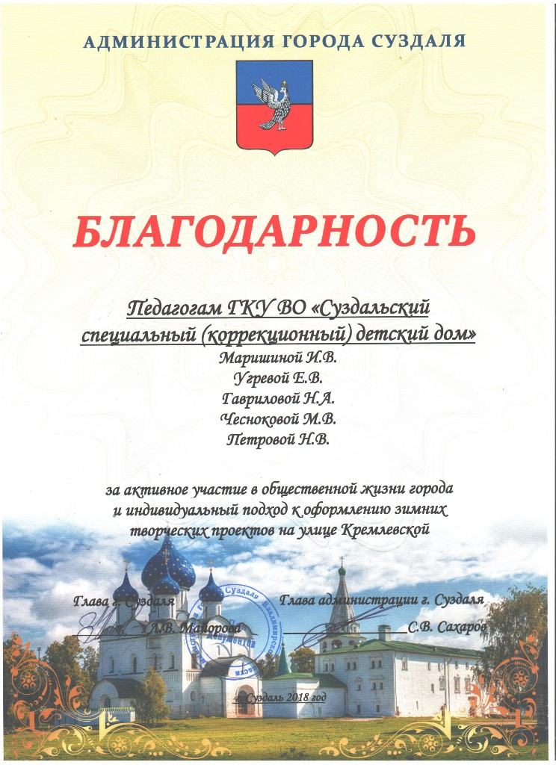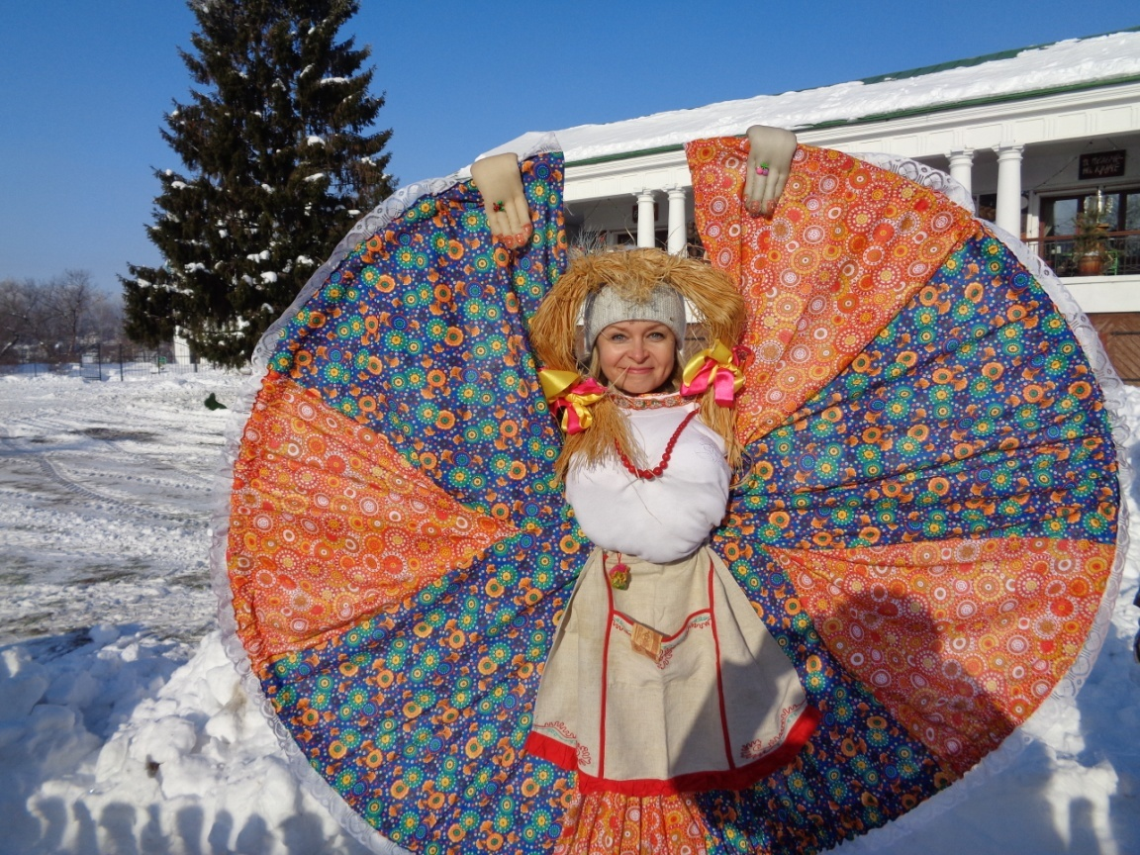

22.02.2018г. Спортивный праздник посвященный "Дню защитников Отечества"

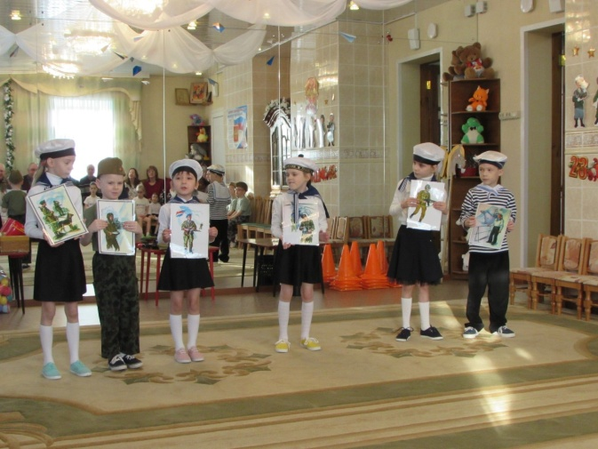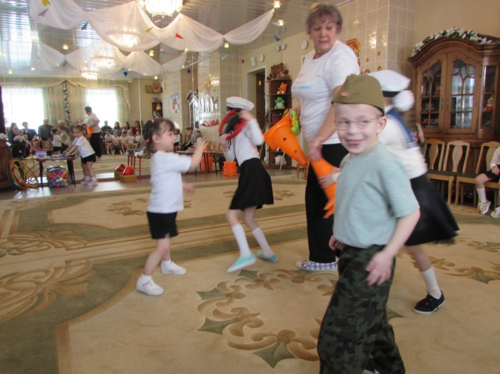

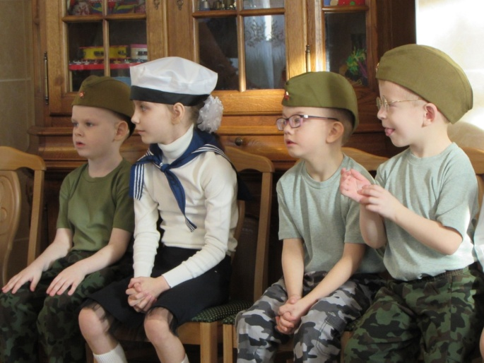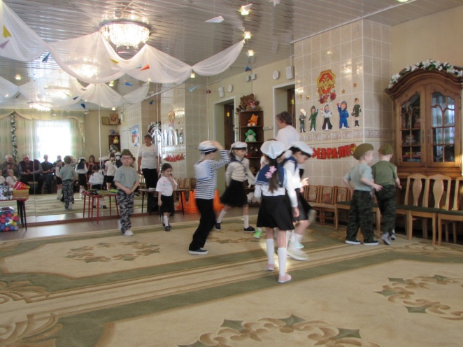

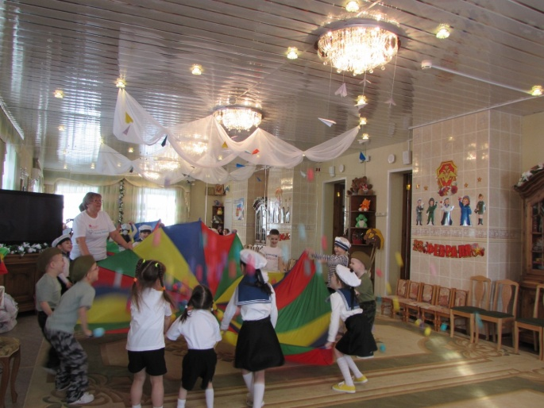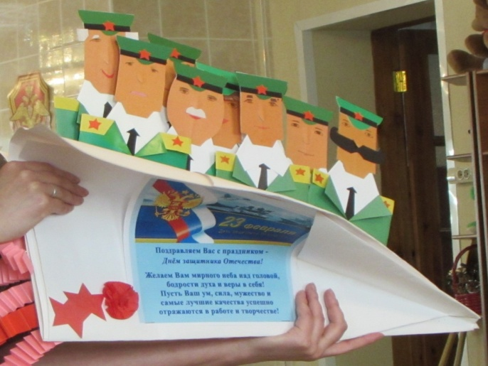

2.03.2018г. Педагогический совет на тему:
"Организация игровой деятельности в условиях реализации ФГОС ДО "

6.03.2018г. Праздничный концерт "Праздник Весны!"
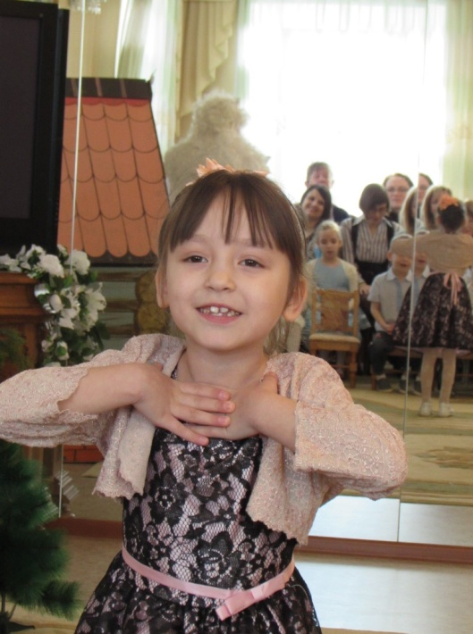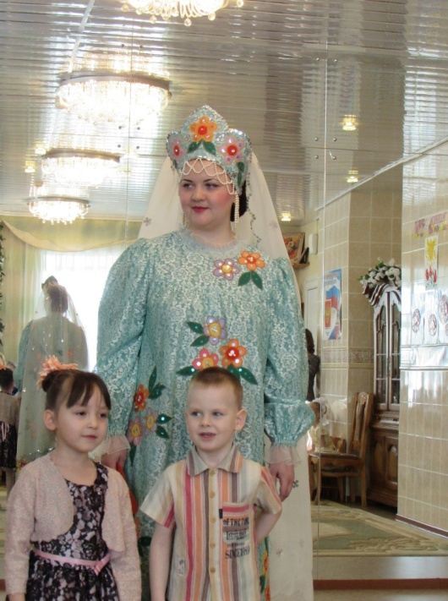

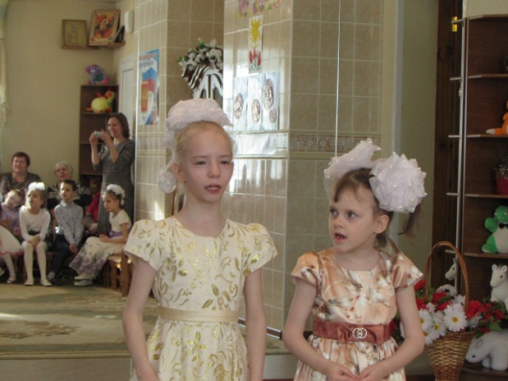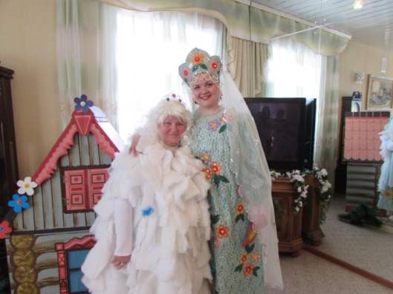

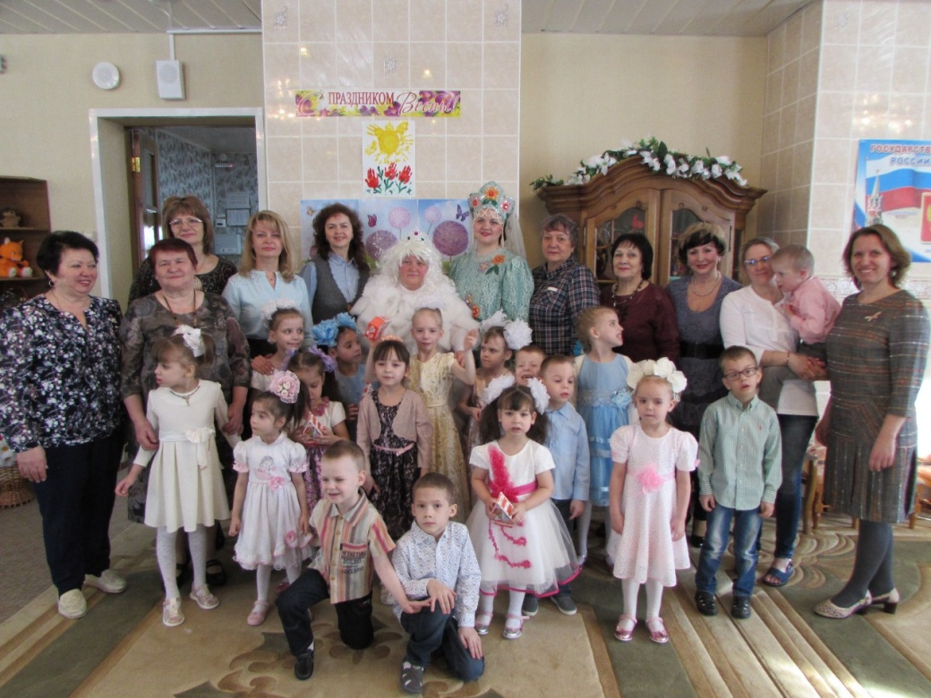

14.03.2018г. Психолого-медико-педагогический консилиум: Эффективность проводимой реабилитационной, коррекционно-развивающей работы по результатам психолого-педагогической диагностики.
17.03.2018г. Приезд гостей из г.Москва фонд "Добрые дела".
31.03.2018г. Приезд гостей из г.Москва фонд "Добрые дела".
05.04.2018г. Предварительное заседание областной ЦПМПК г.Владимира.
05.04.2018г. Приезд учеников из МАОУ "Лингвистическая гимназия №23 "им. А.Г. Столетова г.Владимира. Ребята провели для воспитанников детского дома замечательный мастер-класс по росписи Пасхальных яиц.

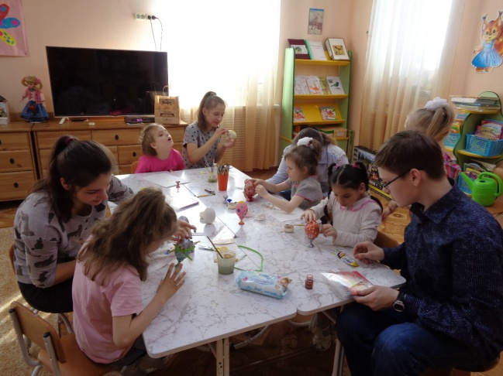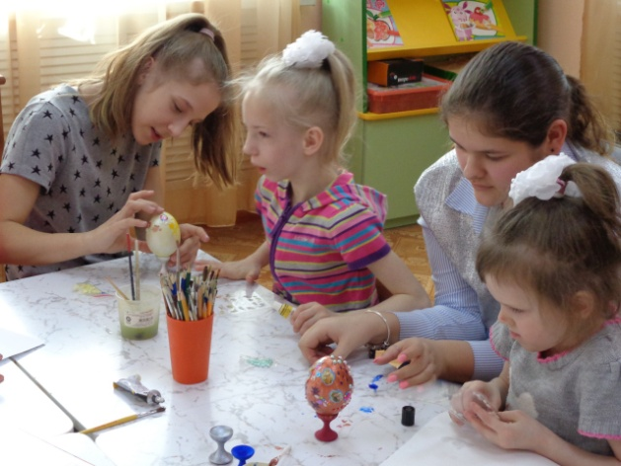

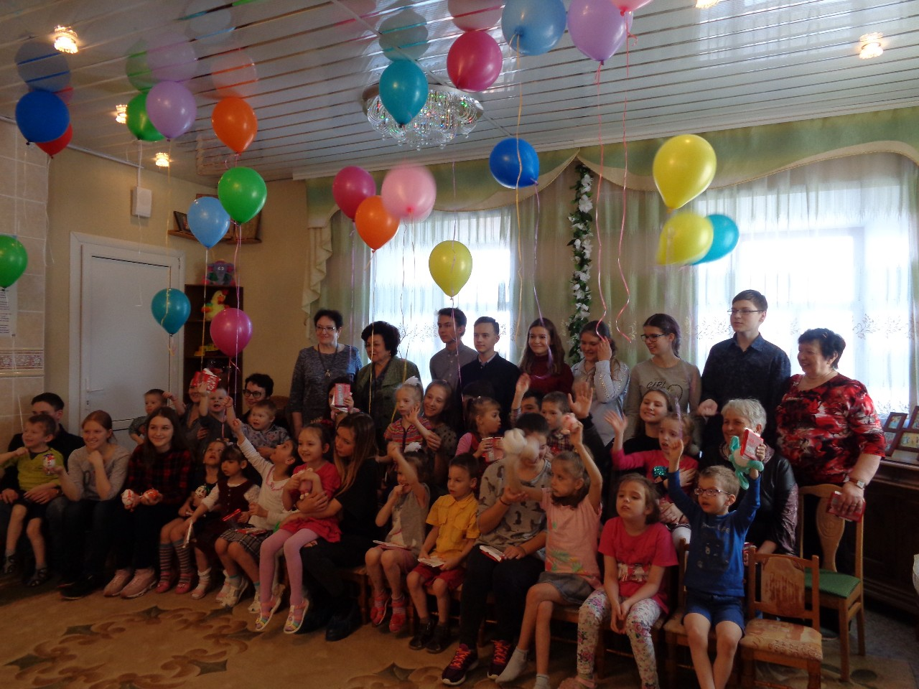

11.04.2018г. На областной ЦПМПК было показано 11 воспитанников детского дома.

18.04.2018г. Участие в областном конкурсе-фестивале среди воспитанников детских домов. Получили Диплом за успешный дебют и Диплом за 2 место в номинации «Конферансье»
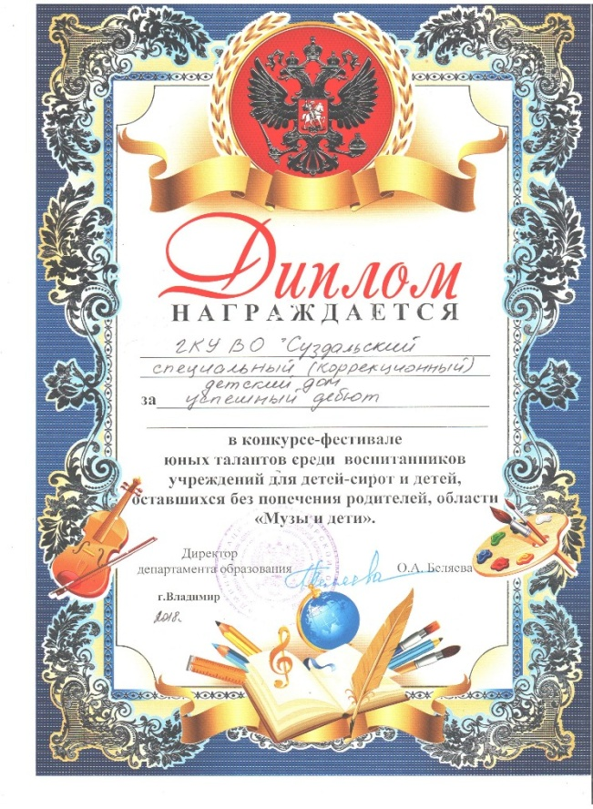
НАШИ ГЕРОИ И МОЛОДЦЫ!
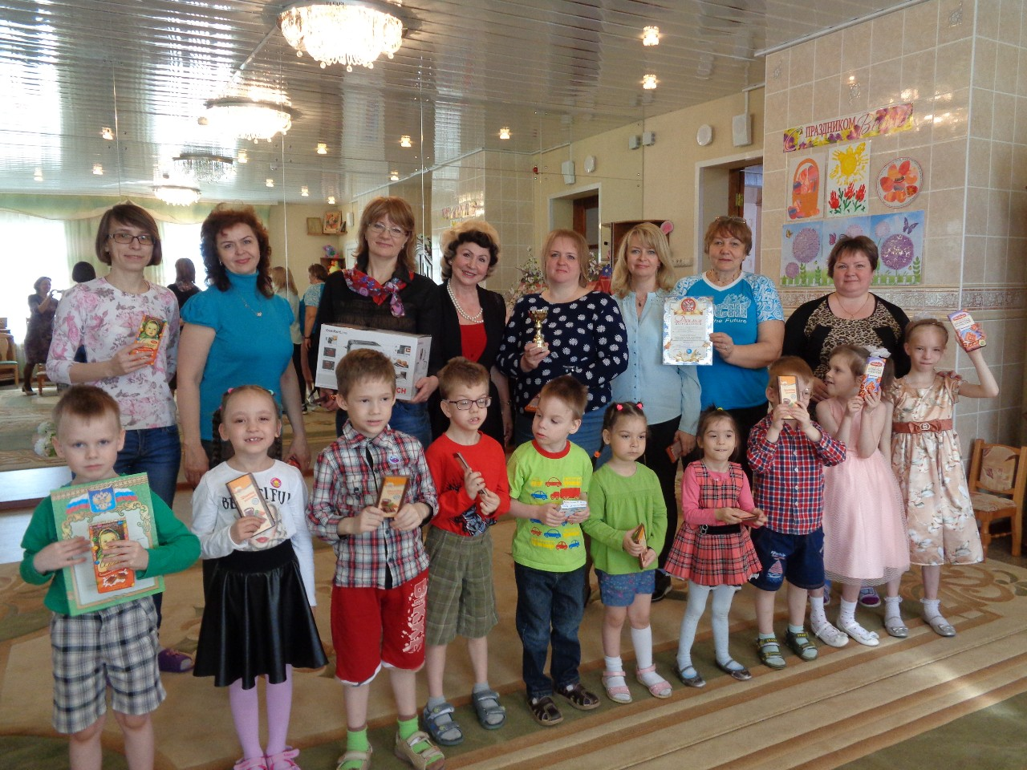

20.04.2018г. Концерт в для воспитанников детского дома. Выступают учащиеся музыкальной школы города Суздаля.
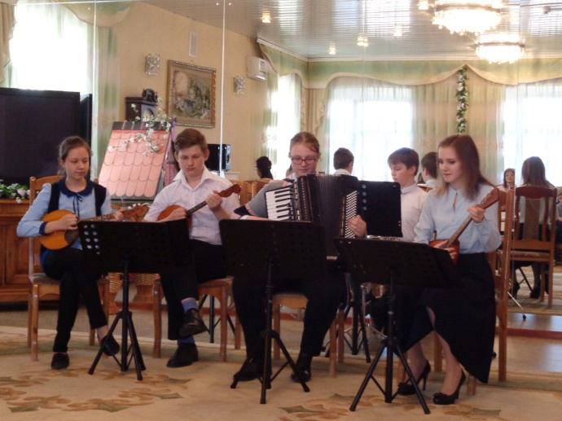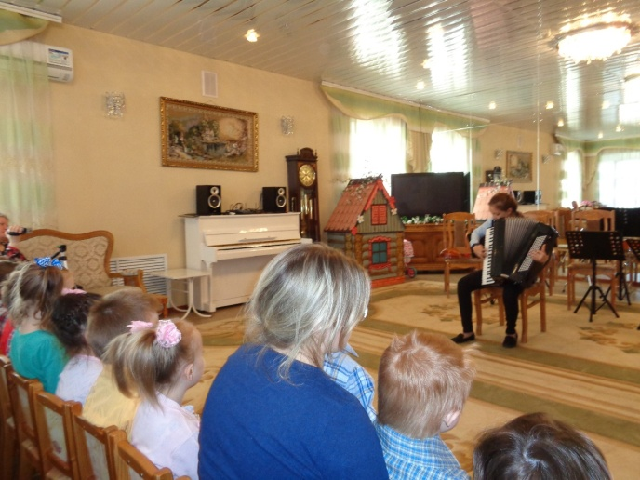

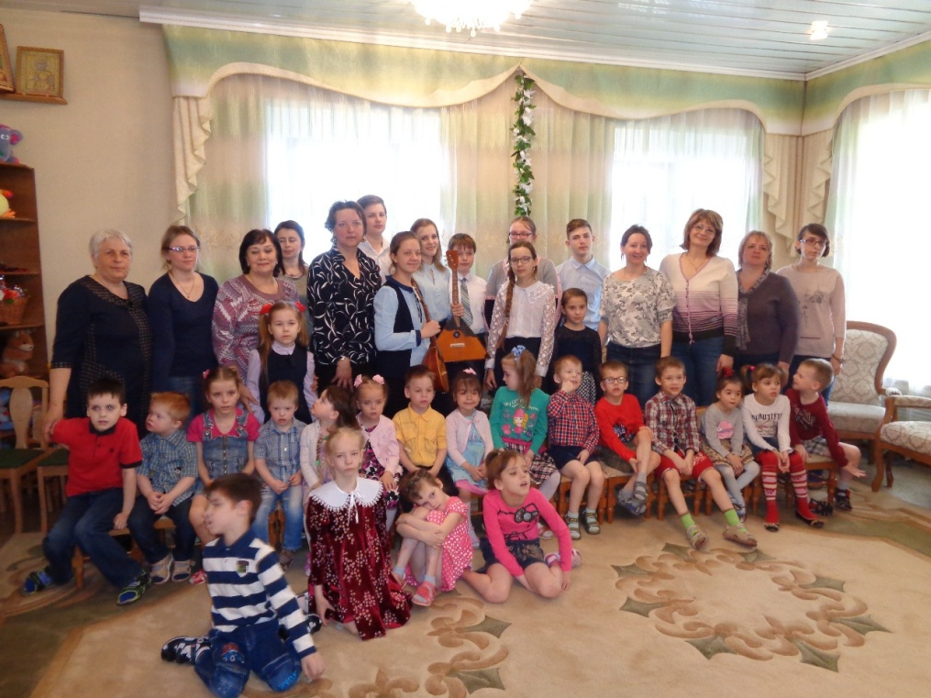

23.04 2018г. Встреча с гостями из г.Москва.
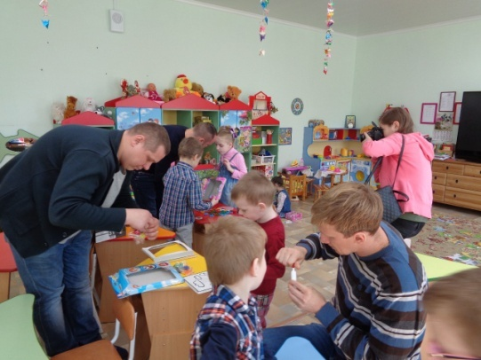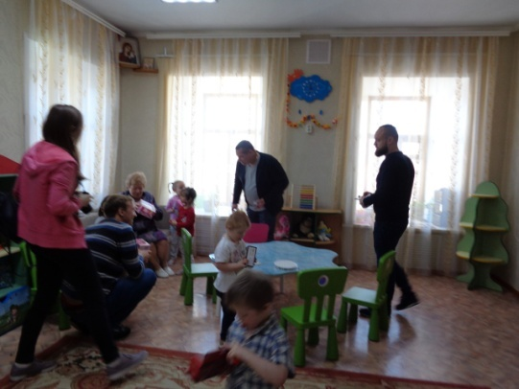

24.05.2018г.Поздравление воспитанников с Днём рождения!(те кто рождён в апреле)
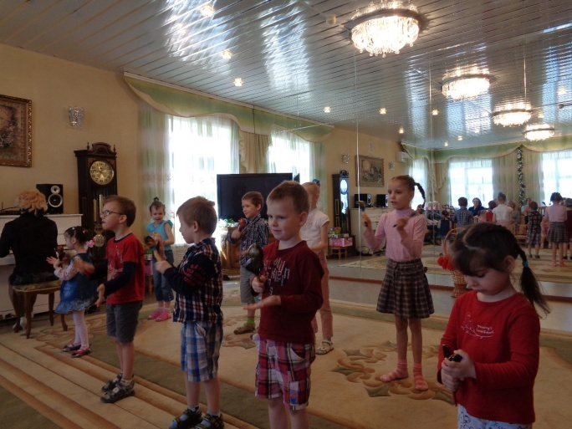
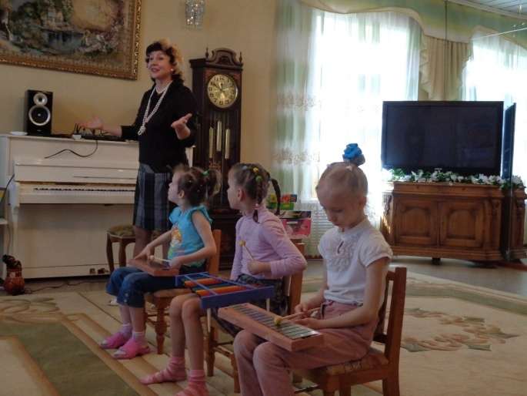
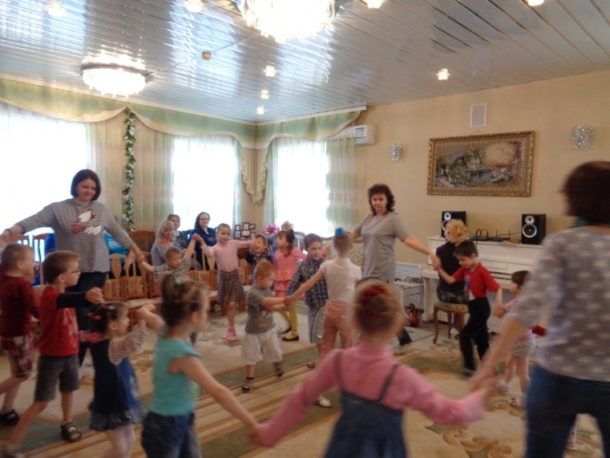

16.05.2018г.Поздравления с Днём Рожения!
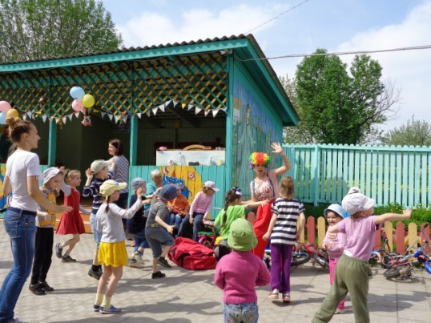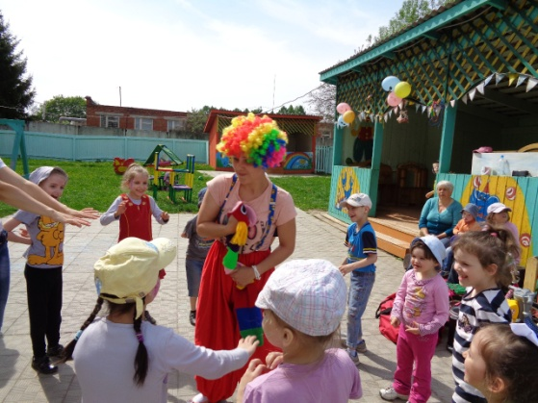

18.05.2018г.Мастер-класс по творчеству проводили ученики гимназии № 23 им. А.Г. Столетова.В подарок привезли замечательную "Сказку из чемодана".
ПОНРАВИЛАСЬ ОЧЕНЬ!
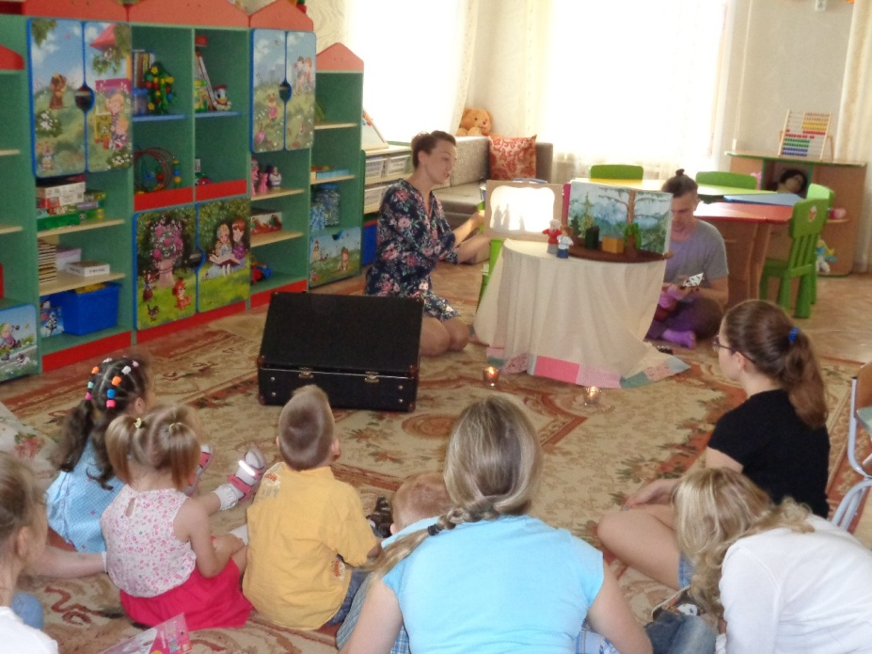
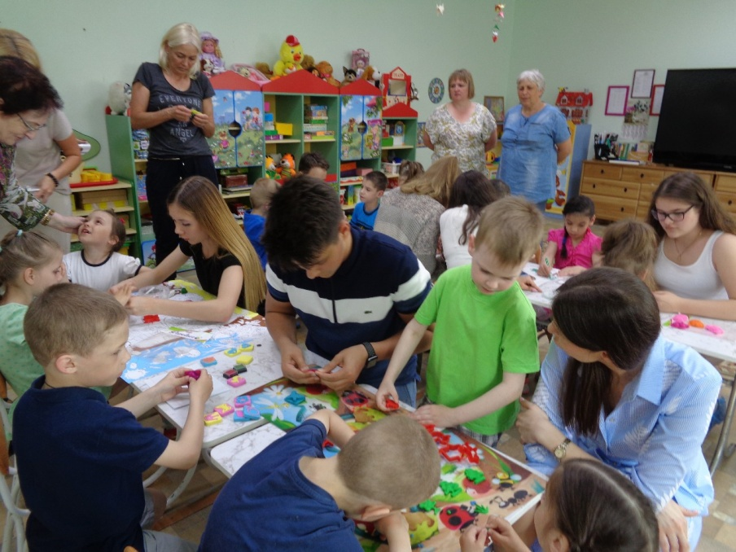
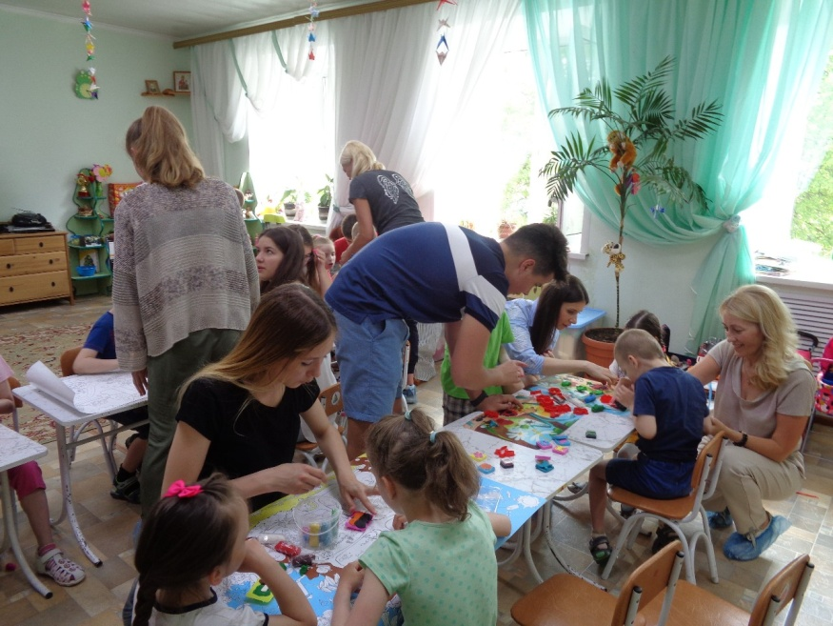

24.05.2018г.Экскурсия в МЧС России г.Суздаля.
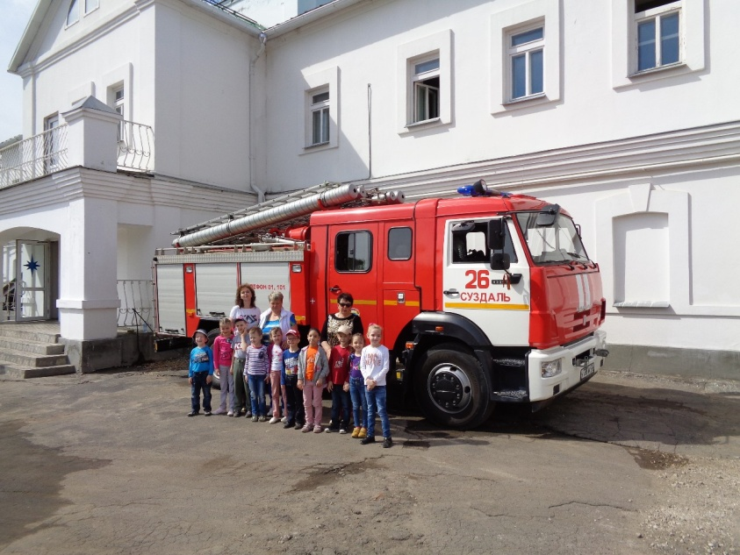
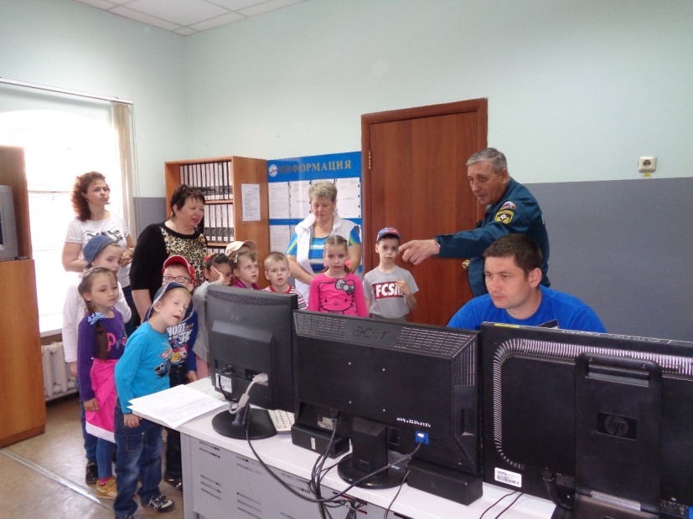
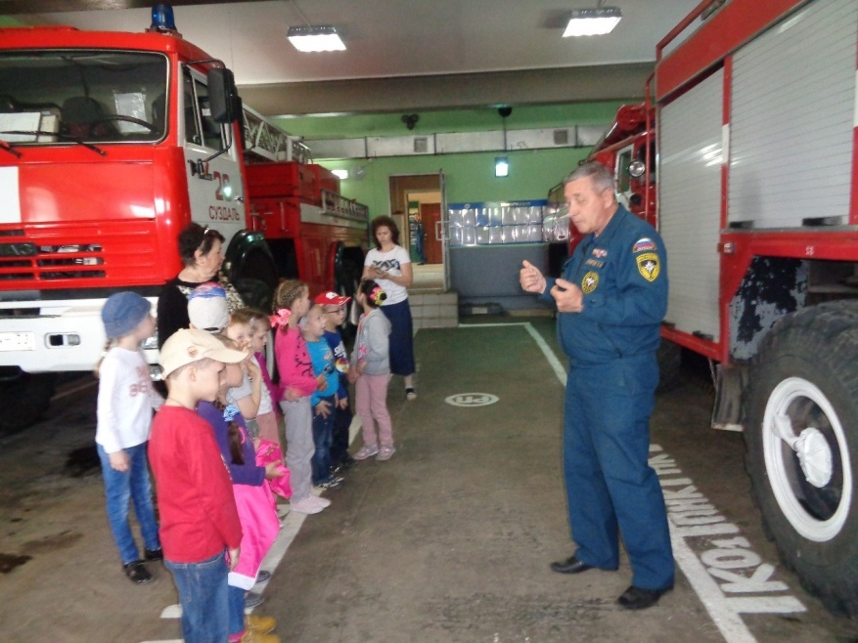

31.05.2018г. Педагогический совет на тему:
Организация работы с детьми, имеющими ограниченные возможности здоровья в летне-оздоровительный период.

10.06.2018г.Встреча гостей из организации "Национальные ресурсы"г. Москва. Большое спасибо за помощь оказанную детям!

19.06.20918г. Встреча представителей Сбербанка г. Владимира и представителей Росгвардии. Большое вам спасибо за море позитива!

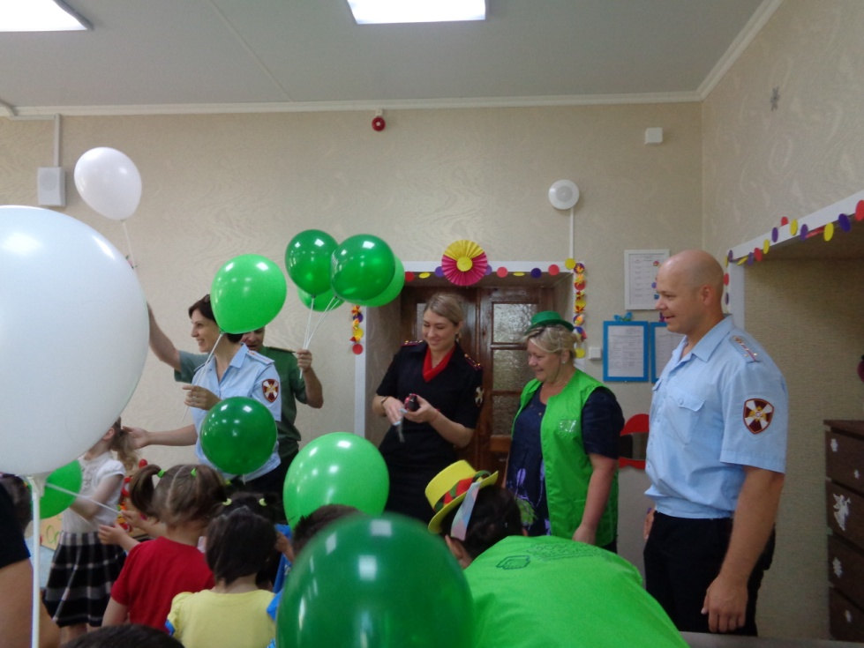

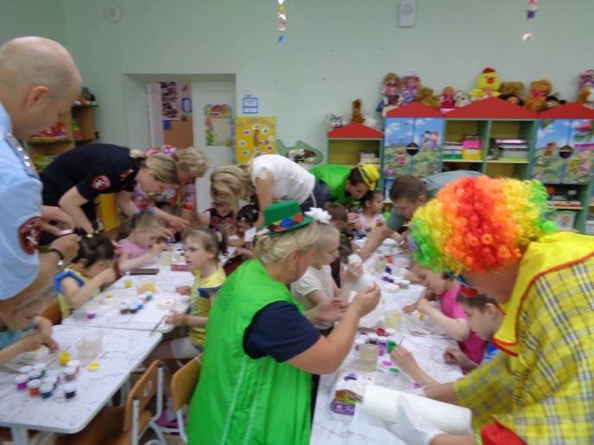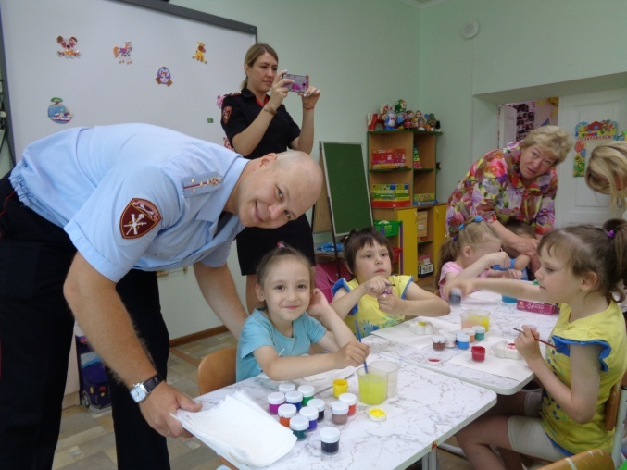

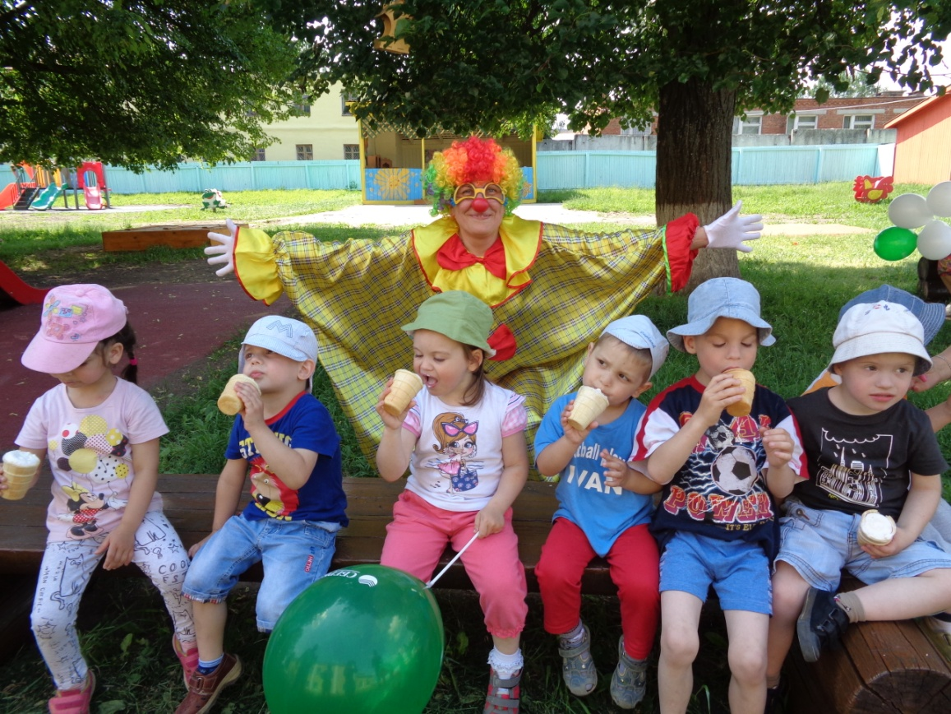
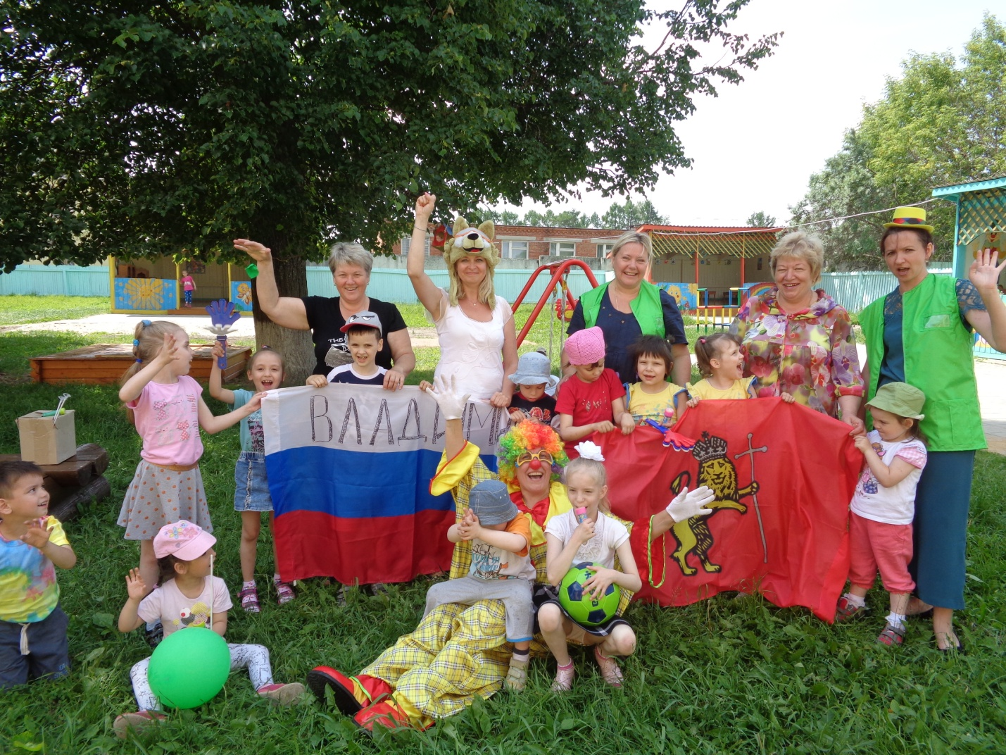

21.06.2018г. Экскурсия в ЦДОД "Исток". Дети посмотрели замечательное представление! Затем полюбовались красотой города Суздаля!!!
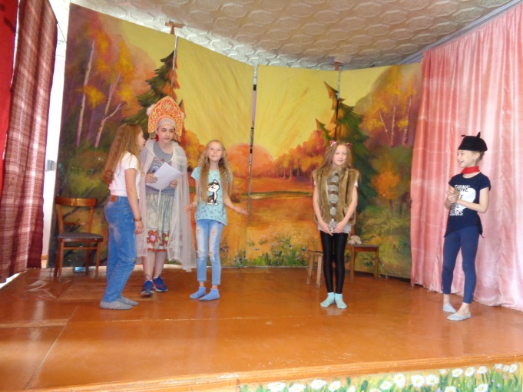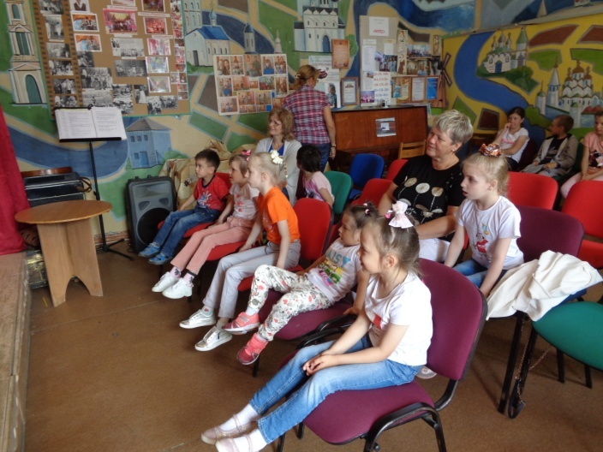
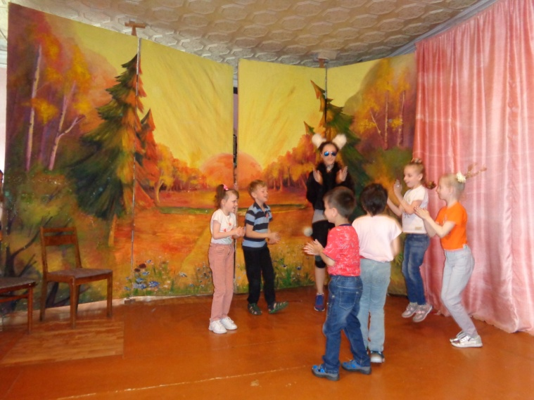

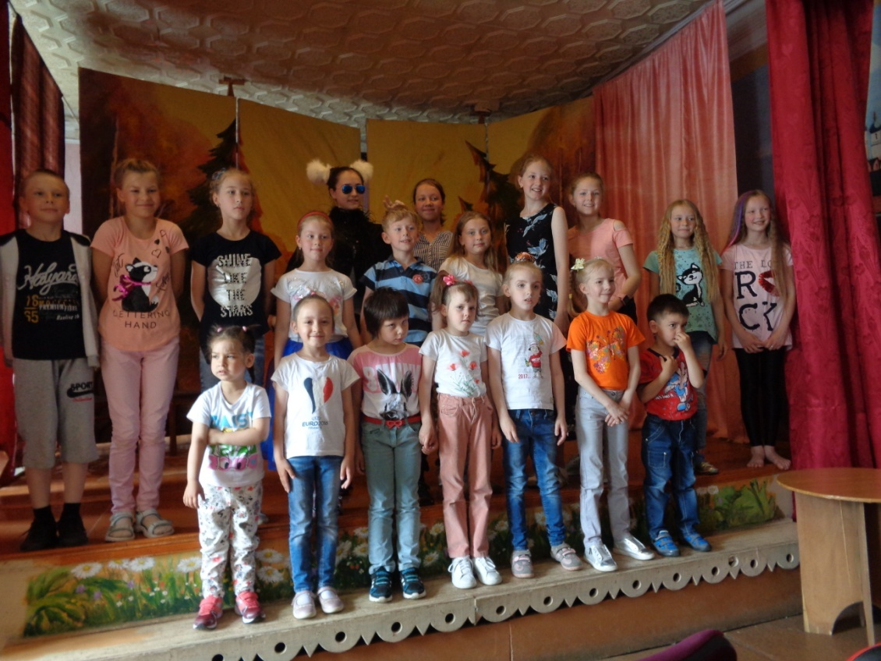
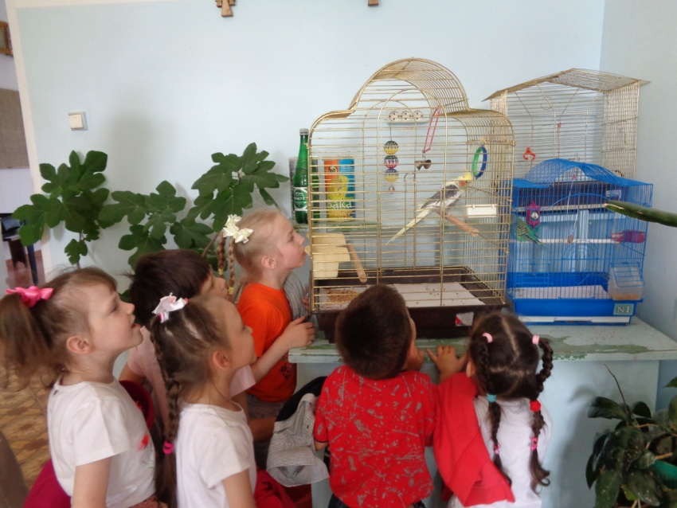
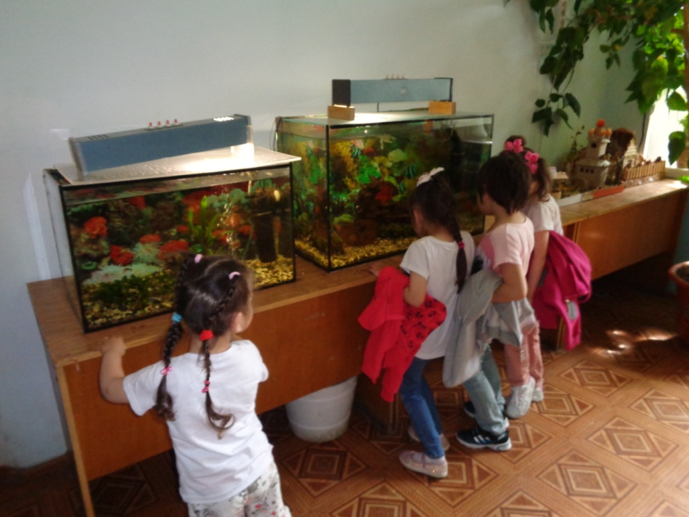
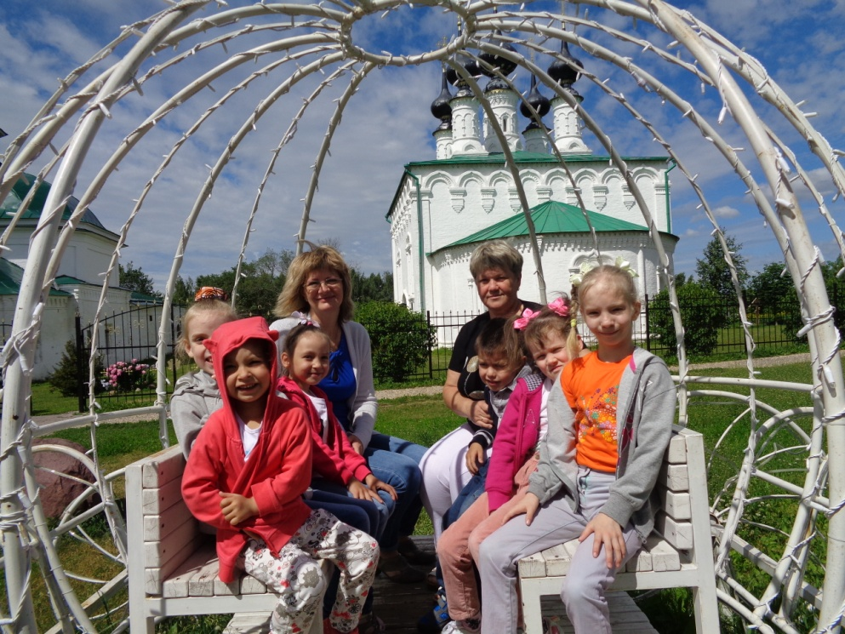
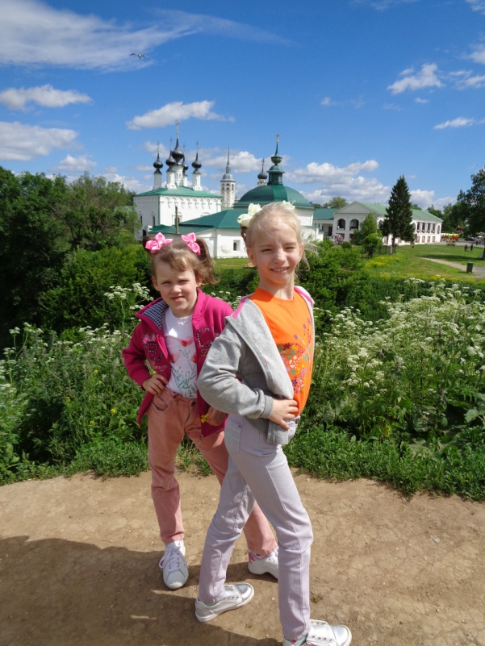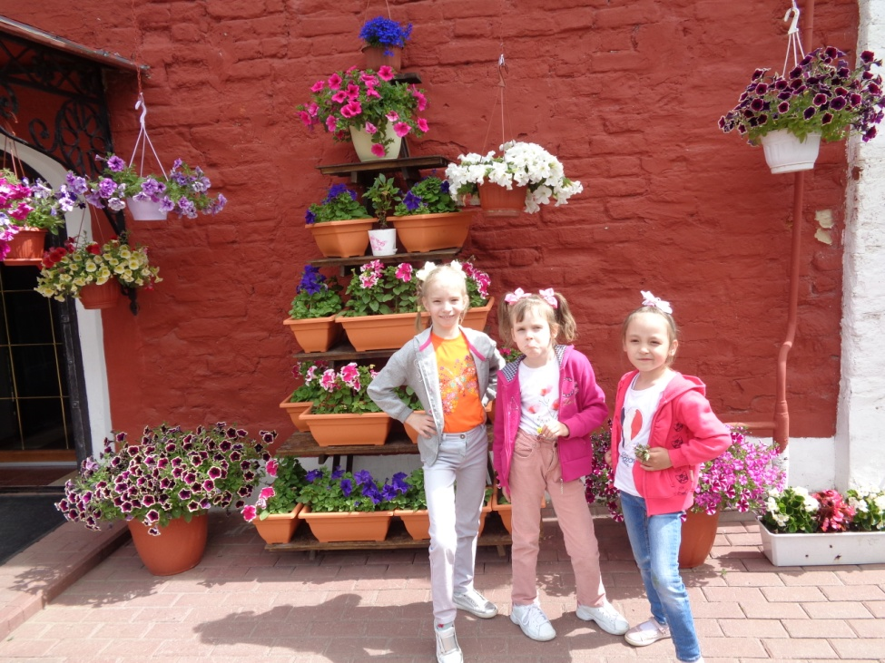
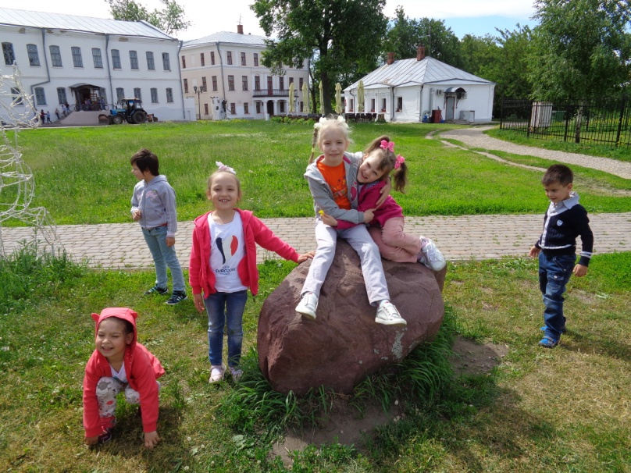

22.06.2018г. В рамках Недели « Безопасное лето», социальные педагоги Герасимчук Е.А. и Зинина Е.Н., провели мероприятие
«Незнайка и правила поведения на улице!» мероприятие по безопасности на улице).
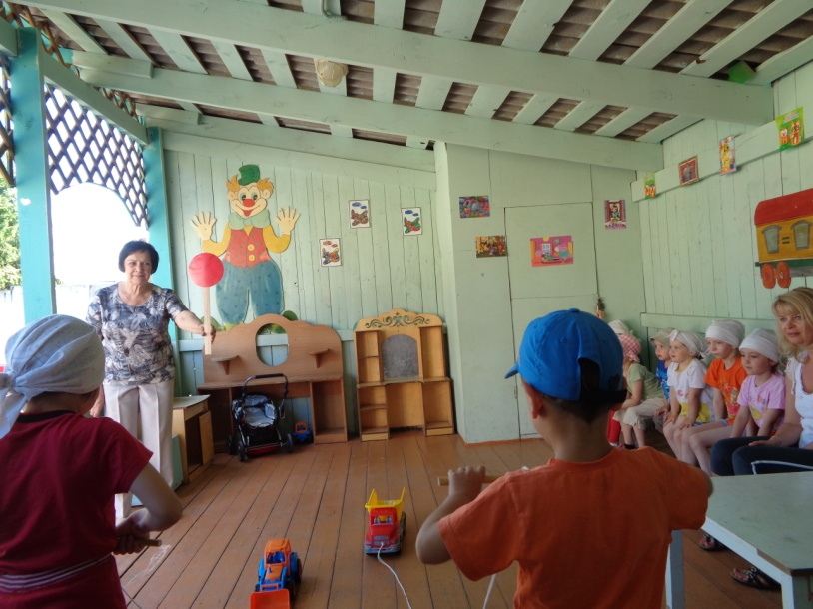
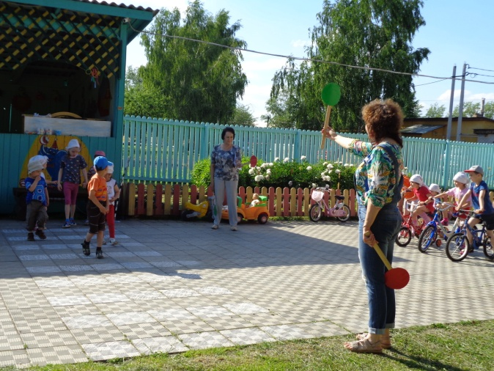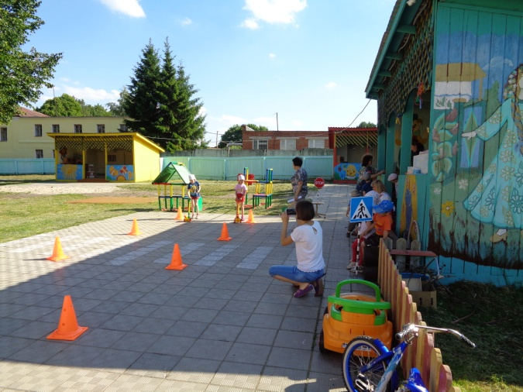
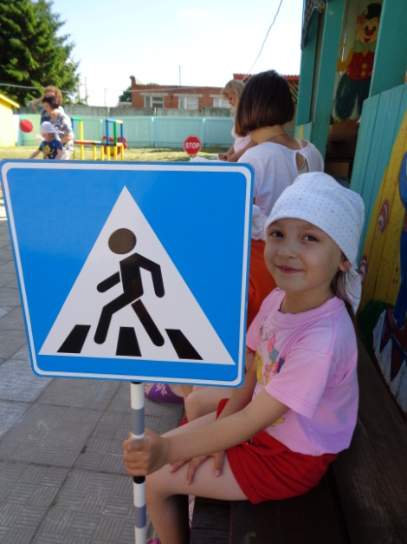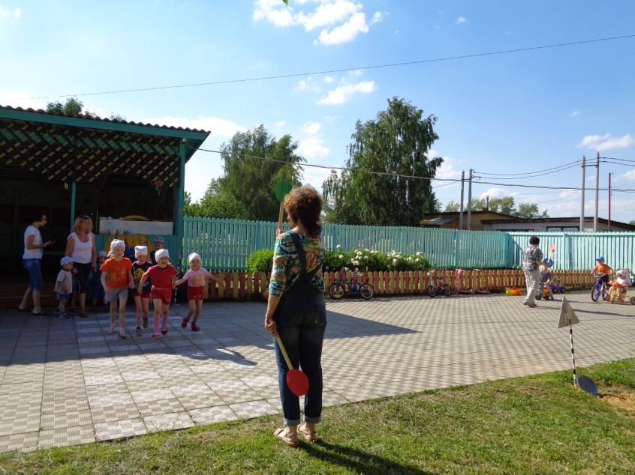
16.07.2018г. Со 2.июня по 5августа 14 воспитанников отдыхают и оздоравливаются в ДСОЛ "Чайка"Ивановской области.
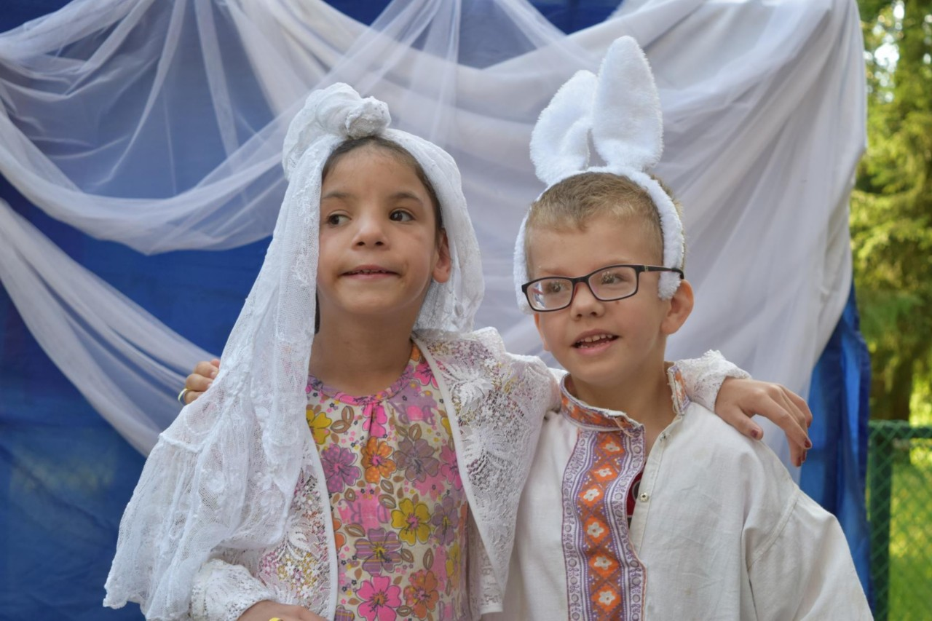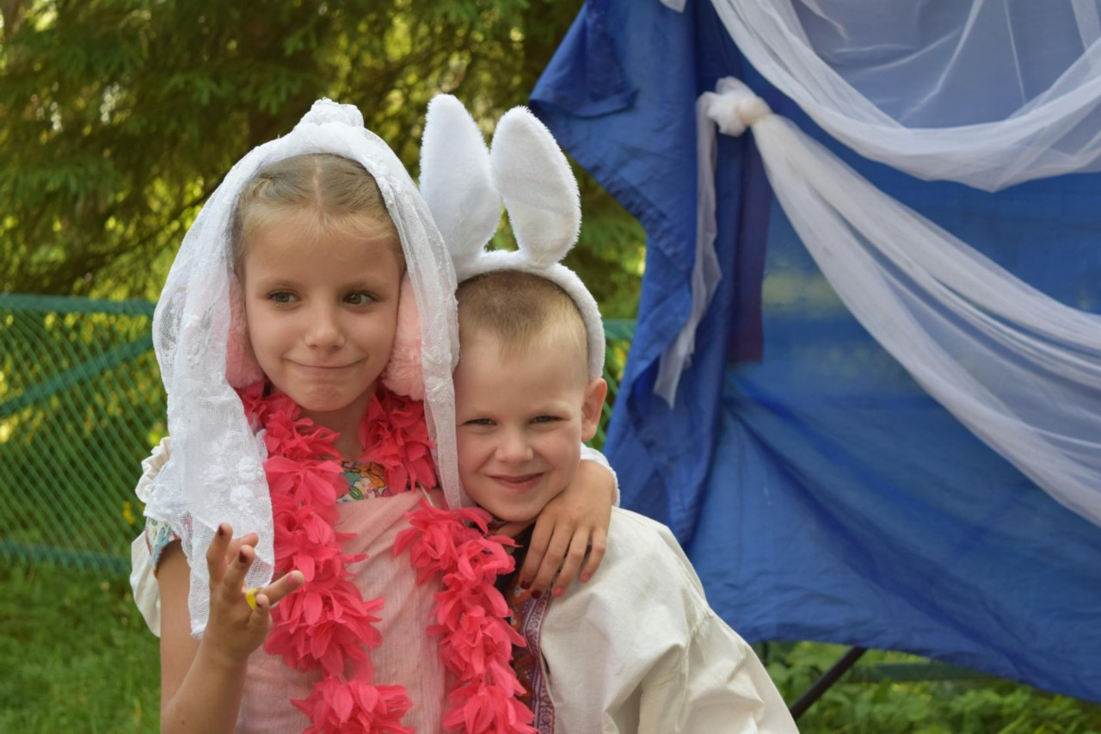
Лето в детском доме!

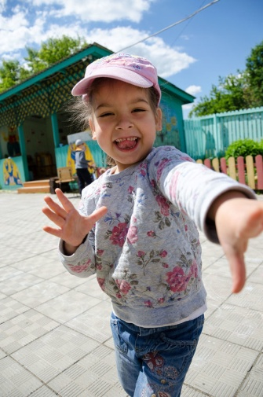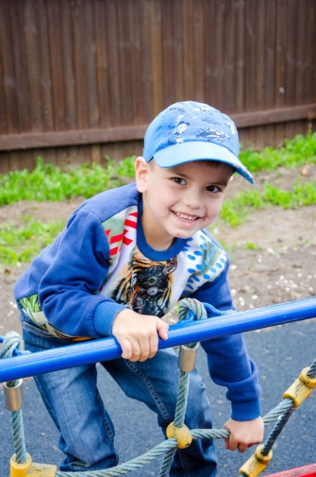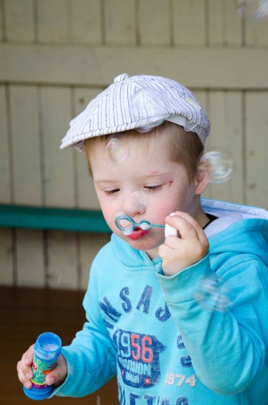
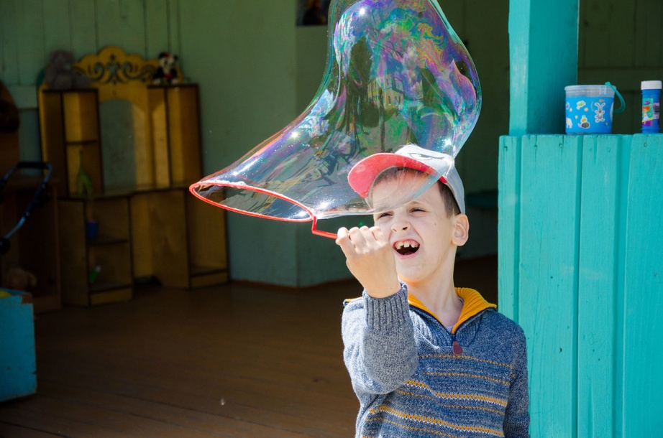
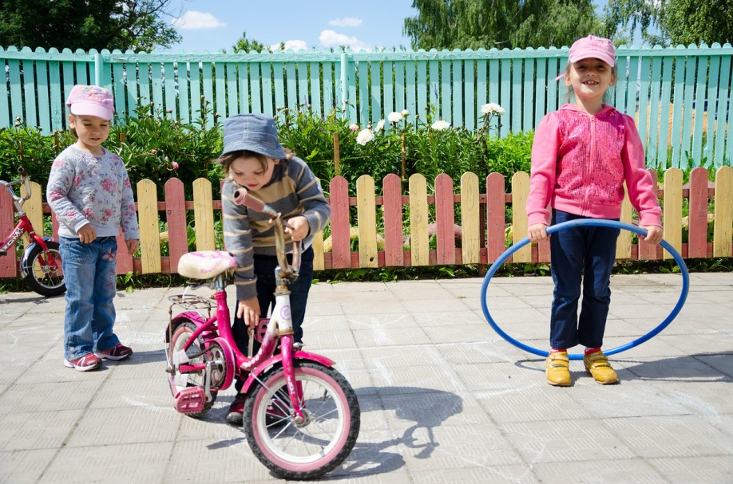
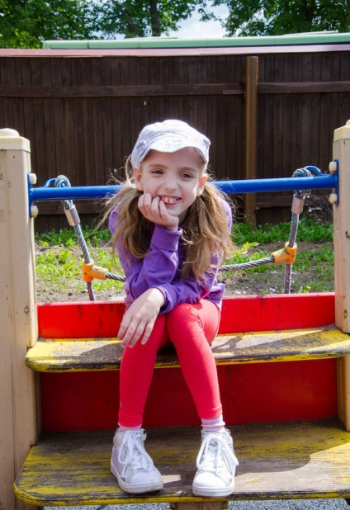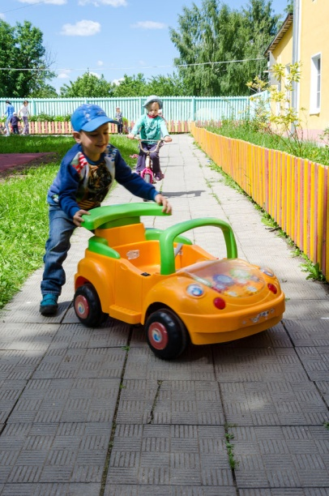
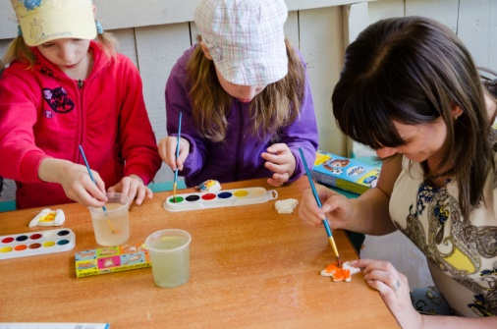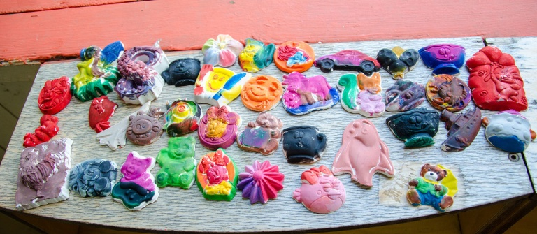
Отремонтированы групповые комнаты.
